LIGJ

Nr. 4/2018

PËR PËRCAKTIMIN E PROCEDURËS SË VEÇANTË PËR NEGOCIMIN DHE LIDHJEN E KONTRATËS NDËRMJET SHTETIT SHQIPTAR DHE SHOQËRIVE “CENGIZ CONSTRUCTION & KALYON & KOLIN CONSTRUCTION”, ME OBJEKT PROJEKTIMIN, NDËRTIMIN, OPERIMIN, MIRËMBAJTJEN

DHE MENAXHIMIN

E AEROPORTIT TË VLORËS

Në mbështetje të neneve 78 dhe 83, pikat 1 e 2, të Kushtetutës, me propozimin e Këshillit të Ministrave,

KUVENDI
I REPUBLIKËS SË SHQIPËRISË

VENDOSI:

Neni 1

Qëllimi

Ky ligj përcakton procedurën e veçantë për negocimin dhe lidhjen e kontratës ndërmjet shtetit shqiptar dhe shoqërive “Cengiz Construction & Kalyon & Kolin Construction”, me objekt projektimin, ndërtimin, operimin, mirëmbajtjen dhe menaxhimin e aeroportit të Vlorës.

Neni 2

Procedura e negocimit

Procedura e negocimit për lidhjen e kontratës do të ndiqet nga komisioni i negocimit të kontratës, i ngritur me urdhër të Kryeministrit, i cili kryesohet nga Ministri i Infrastrukturës dhe Energjisë dhe në përbërje të tij ka anëtarë, përfaqësues nga Ministria e Financave dhe Ekonomisë, Avokatura e Shtetit, Autoriteti i Aviacionit Civil dhe përfaqësues nga institucione të tjera që gjykohen të nevojshme, i cili fillon negociatat brenda 45 ditëve nga momenti i hyrjes në fuqi të këtij ligji.
Komisioni i negocimit të kontratës vlerëson dhe negocion me shoqëritë “Cengiz Construction & Kalyon & Kolin Construction” propozimin e paraqitur prej tyre dhe harton projektkontratën finale të negociuar nga palët, shoqëruar me relacionin përmbyllës të negociatave.

Komisioni i negocimit të kontratës mund të asistohet nga një konsulent, i përzgjedhur sipas një procedure të veçantë, të përshpejtuar, që miratohet nga Këshilli i Ministrave.
Projektkontrata, e shoqëruar me relacionin përmbyllës të negociatave, brenda një afati prej 90 ditësh nga data e nisjes së negociatave, i dërgohet për nënshkrim Ministrit të Infrastrukturës dhe Energjisë dhe Ministrit të Financave dhe Ekonomisë.
Neni 3

Nënshkrimi i kontratës

Nënshkrimi i kontratës nga Ministri i Infrastrukturës dhe Energjisë dhe Ministri i Financave dhe Ekonomisë bëhet brenda afatit kohor prej 10 ditësh nga data e marrjes së projektkontratës dhe relacionit përmbyllës të negociatave.
Ministri i Infrastrukturës dhe Energjisë dhe Ministri i Financave dhe Ekonomisë mund t’i kërkojnë komisionit të negocimit të kontratës rishikimin e projektkontratës. Ky komision duhet të rinegociojë dhe t’ua paraqesë për nënshkrim ministrave projektkontratën, të shoqëruar me relacionin përmbyllës të negociatave, brenda afatit kohor prej 30 ditësh, duke filluar nga data e kthimit.
Neni 4

Miratimi i kontratës

Ministri i Infrastrukturës dhe Energjisë dhe Ministri i Financave dhe Ekonomisë dërgojnë për miratim në Këshillin e Ministrave projektligjin e hartuar nga komisioni i negocimit të kontratës, brenda 10 ditëve nga data e nënshkrimit të saj.
Kontrata miratohet nga Kuvendi i Republikës së Shqipërisë.
Data e hyrjes në fuqi e kontratës do të jetë data e hyrjes në fuqi të ligjit, pas miratimit nga Kuvendi i Republikës së Shqipërisë.

Neni 5

Hyrja në fuqi

Ky ligj hyn në fuqi 15 ditë pas botimit në Fletoren Zyrtare.

Miratuar në datën 1.2.2018

KRYETARI
Gramoz Ruçi
LIGJ
Nr. 5/2018

PËR RATIFIKIMIN E MARRËVESHJES FINANCIARE NDËRMJET KËSHILLIT TË MINISTRAVE TË REPUBLIKËS SË SHQIPËRISË, TË PËRFAQËSUAR NGA MINISTRIA E FINANCAVE, DHE CASSA DEPOSITI E PRESTITI S.P.A. PËR PROJEKTIN ME OBJEKT “STUDIME FIZIBILITETI, HARTIM DHE PLANIFIKIM NË NIVEL PËRFUNDIMTAR DHE STUDIM TË NDIKIMIT MJEDISOR NË FUSHËN
E INFRASTRUKTURËS”

Në mbështetje të neneve 78, 83, pika 1, dhe 121, pika 1, të Kushtetutës, me propozimin e Këshillit të Ministrave,

KUVENDI
I REPUBLIKËS SË SHQIPËRISË

VENDOSI:

Neni 1

Ratifikohet marrëveshja financiare ndërmjet Këshillit të Ministrave të Republikës së Shqipërisë, të përfaqësuar nga Ministria e Financave, dhe Cassa Depositi e Prestiti S.p.A.

për projektin me objekt “Studime fizibiliteti, hartim dhe planifikim në nivel përfundimtar dhe studim të ndikimit mjedisor në fushën e infrastrukturës”, sipas tekstit që i bashkëlidhet këtij ligji dhe është pjesë përbërëse e tij.

Neni 2

Ky ligj hyn në fuqi 15 ditë pas botimit në Fletoren Zyrtare.

Miratuar në datën 1.2.2018

KRYETARI
Gramoz Ruçi

F.ROT. /AID 12/001/00

MARRËVESHJE FINANCIARE
NDËRMJET KËSHILLIT TË MINISTRAVE TË REPUBLIKËS SË SHQIPËRISË TË PËRFAQËSUAR NGA MINISTRIA E FINANCAVE DHE CASSA DEPOSITI E PRESTITI S.P.A. EURO 2.100.000,00

“Projekti me objekt studime fizibiliteti, hartim dhe planifikim në nivel përfundimtar dhe studim të ndikimit mjedisor në fushën e infrastrukturës”
Këshilli i Ministrave i Republikës së Shqipërisë, i përfaqësuar nga Ministria e Financave (këtu e më poshtë referuar si “Huamarrësi”),
nga njëra anë,
dhe
Cassa Depositi e Prestiti S.p.A., me kapital aksionesh 4,051,143.264.00 euro, me seli në Romë, Via Goito 4, e regjistruar në Regjistrin e Shoqërive n. 80199230584, kodi fiskal n. 07756511007 (në vijim referuar si “CDP”), si administrator, në emër të Ministrisë së Ekonomisë dhe Financave të Republikës së Italisë i Fondit Qarkullues të Bashkëpunimit për Zhvillim, i krijuar nga Qeveria e Italisë në vijim të nenit 26, të ligjit italian nr. 227, të datës 24 maj 1977, dhe më tej të referuara në nenin 8, të ligjit italian nr. 125, të datës 11 gusht 2014, ndryshuar here pas here, përfaqësuar nga z. Bernardo Bini Smaghi, Përgjegjës i Departamentit të Bashkëpunimit për Zhvillim Ndërkombëtar,
nga ana tjetër.
(CDP dhe Huamarrësi, së bashku, të referuar këtu e më poshtë si: “Palët”)
kanë vendosur të hyjnë në këtë

F.ROT. /AID 12/001/00

FINANCIAL AGREEMENT

BETWEEN THE COUNCIL OF MINISTERS OF THE REPUBLIC OF ALBANIA REPRESENTED BY THE MINISTRY OF FINANCE AND CASSA DEPOSITI E PRESTITI S.P.A. EURO 2.100.000,00

“Projectfacility for feasibility studies, design andfinal levelplanning and environmental impact study in the.field of infrastructures”
The Council of Ministers of the Republic of Albania represented by the Ministry of Finance (hereinafter referred to as the “Borrower”),

and
on one side,

Cassa Depositi e Prestiti S.p.A., share capital Euro 4.051.143.264 ,00 with registered office in Rome, Via Goito 4, registered with the Companies Register n. 80199230584, Tax Code VAT n. 07756511007 (hereinafter referred to as “CDP”), as administrator, on behalf of the Ministry of Economy and Finance of the Italian Republic, of the Revolving Fund for Development Cooperation established by the Government of Italy pursuant to Article 26 of Italian Law no. 227 of May 24, 1977, and further referred to article 8 of Italian Law no. 125 of August 11th 2014, as amended from time to time, represented by Mr. Bernardo Bini Smaghi, Head of of International Development Cooperation Department on the other side.
(CDP and the Borrower together hereinafter referred to as the “Parties”) have decided to enter into this

MARRËVESHJE FINANCIARE

Neni 1

Përkufizime

Në marrëveshjen financiare dhe shtojcat e saj, termat e mëposhtëm kanë kuptimet si vijojnë:
- “Njohje e borxhit” do të thotë deklarimi, të cilit i bëhet referencë në nenin 11, me anë të së cilës Huamarrësi merr përsipër, në favor të CDP-së, të rimbursojë principalin në lidhje me kredinë e butë.
- “Marrëveshje” nënkupton këtë marrëveshje financiare, pjesën hyrëse dhe shtojcat të cilat janë pjesë përbërëse e saj.
- “AIZHB” nënkupton Agjencinë Italiane të Bashkëpunimit për Zhvillim, themeluar sipas ligjit italian 125/14.
- “Llogaria CDP” nënkupton llogarinë (IBAN: IT06Z0760203200000000000122 – Bic/Swift: CADPITRRXXX), e çelur nën emrin e “Cassa depositi e prestiti Società per azioni”.
- “Periudhë pa pagesë principali” do të thotë periudha që zgjat 192 (njëqind e nëntëdhjetë e dy) muaj, duke filluar nga data e disbursimit të parë.
- “Autoritetet kompetente italiane” do të thotë Ministria e Ekonomisë dhe Financave dhe/ose Ministria e Punëve të Jashtme dhe Bashkëpunimit Ndërkombëtar të Republikës së Italisë dhe/ose çdo autoritet tjetër kompetent i Qeverisë së Republikës së Italisë, i emëruar për qëllime të kësaj marrëveshjeje;
- “MAECI-DGCS” do të thotë Ministria e Punëve të Jashtme dhe Bashkëpunimit Ndërkombëtar të Republikës së Italisë - Drejtoria e Përgjithshme e Bashkëpunimit për Zhvillim.
- “MEF” do të thotë Ministria e Ekonomisë dhe Financave e Republikës së Italisë.
- “MTI” do të thotë Ministria e Transportit dhe Infrastrukturës e Republikës së Shqipërisë, përgjegjëse për zbatimin e Programit.
-”MP” nënkupton Marrëveshjen e Programit të nënshkruar më 12 prill 2016, në Tiranë, ndërmjet Qeverisë së Republikës së Italisë, përfaqësuar nga Ministria e Punëve të Jashtme dhe Bashkëpunimit Ndërkombëtar, dhe Këshillit të Ministrave të Republikës së Shqipërisë, përfaqësuar nga MTI, për zbatimin e Programit.
- “Program” nënkupton “Projektin me objekt studime fizibiliteti, hartim dhe planifikim në nivel përfundimtar dhe studim të ndikimit mjedisor në fushën e infrastrukturës”, që do të financohet nga kredia e butë në përputhje me MP-në dhe këtë marrëveshje.
- “Kërkesë e datës së disbursimit” nënkupton datën e mbërritjes në CDP të kërkesës së disbursimit, të siguruar nga furnizuesi sipas formës të shtojcës B.
- “Hua e butë” nënkupton financimin që CDP, mbi bazën e autorizimit të lëshuar nga Ministria e Ekonomisë dhe Financave dhe pas propozimit të Ministrisë së Punëve të Jashtme dhe Bashkëpunimit Ndërkombëtar të Republikës së Italisë, do të jap në lidhje me termat dhe kushtet e parashikuara në nenin 3 të kësaj marrëveshjeje.
- “Llogari e veçantë” nënkupton llogarinë e hapur nga huamarrësi në Bankën e Shqipërisë, në të cilën CDP-ja do të disbursojë me një këst të vetëm shumën prej 150.000,00 (njëqind e pesëdhjetë mijë /00) euro dhe që më pas transferohen në një bankë të nivelit të dytë në Shqipëri, me qëllim lejimin e aftësisë për të punuar të njësisë teknike, siç parashikohet në MP.
- “Kontratë(a) furnizimi” do të thotë kontrata(t) në lidhje me furnizimin e mallrave dhe/ose shërbimeve ndërmjet MTI dhe furnizuesve lidhur me realizimin e programit.

FINANCIAL AGREEMENT

Article 1
Definitions

In the Financial Agreement and in the Annexes thereto, the following terms shall have the following meanings:
- “Acknowledgement of Indebtedness”: means the statement, referred to under Article 11, by means of which the Borrower undertakes, in favour of CDP, to reimburse the principal due with respect to the Soft Loan;
- “Agreement”: means this Financial Agreement, the preamble and the annexes hereto forming an integral part thereof;
- “AICS”: means the Italian Agency for Development Cooperation, established ex Italian law 125/ 14 ;
- “CDP account”: means the account (IBAN IT06Z0760203200000000000122 - Bic/Swift CADPITRRXXX) opened under the name of Cassa depositi e prestiti Societa per azioni;
- “Grace Period”: means the period, lasting 192 (one hundred ninety-two) months, beginning on the date of the first disbursement;
- “Italian Competent Authorities”: means the Ministry of the Economy and Finance, and/or the Ministry of Foreign Affairs and International Cooperation of the Italian Republic and/or any other competent entity of the Government of the Italian Republic, nominated for the purpose of this Agreement;
- “MAECI-DGCS”: means the Ministry of Foreign Affairs and International Cooperation of the Italian Republic - Directorate General for Development Cooperation;
- “MEF”: means the Ministry of Economy and Finance of the Italian Republic;
- “MTI”: means the Ministry of Transports and Infrastructures of the Republic of Albania, responsible for the Programme implementation;
- “PA”. means the Programme Agreement signed on April 12th, 2016 in Tirana between the Government of the Italian Republic, represented by the Ministry of Foreign Affairs and International Cooperation, and the Council of Ministers of the Republic of Albania, represented by the MTI, for the realization of the Programme;
,
- “Programme”: means the Project facility for feasibility studies, design and final level planning and environmental impact study in the field of infrastructures, to be financed through the Soft Loan in accordance with the PA and this Agreement;
- “Request of disbursement date”: means the date of arrival in CDP of the request of disbursement provided by the supplier in the form of Annex B);
- “Soft Loan”: means the financing that CDP, on the basis of the authorisation issued by the Ministry of Economy and Finance, and upon the proposal of the Ministry of the Foreign Affairs and International Cooperation of the Italian Republic, will grant on the terms and the conditions provided for in the Article 3 of this Agreement;
- “Special Account”: means the account opened by the Borrower at Bank of Albania on which CDP shall disburse in a single tranche the amount of Euro 150.000,00 (a hundred fifty thousand/00) and then transferred to a second level Bank of Albania aimed at allowing the ability to work of the Technical Unit, as set forth in the PA;

- “Supply Contract(s)”: means the contract(s) relating to the supply of goods and/or services between the supplier and the MTI connected to the realisation of the Programme.

Neni 2

Hyrje

2.1 Me anë të “Marrëveshjes së Programit”, të nënshkruar më 12 prill 2016, në Tiranë, ndërmjet Këshillit të Ministrave të Republikës së Shqipërisë, të përfaqësuar nga Ministria e Transportit dhe Infrastrukturës dhe Qeverisë së Republikës së Italisë, të përfaqësuar nga MAECI-DGCS, Qeveria e Republikës së Italisë është angazhuar të financojë programin nëpërmjet një huaje të butë deri në një shumë maksimale prej 2.100.000,00 eurosh (dy milionë e njëqind mijë/00).
2.2 Me anë të kësaj marrëveshjeje, palët synojnë të: i) të zbatojnë dispozitat financiare që lidhen me huan e butë, të parashikuara në nenin 8 të MP-së; dhe ii) të rregullojnë të drejtat dhe detyrimet e tyre në përputhje me MP-në.
2.3 MEF, me propozim të MAECI-DGCS, me dekretin nr. 52799, të datës 26 qershor 2012, dhe notës n. 53163, të datës 2 korrik 2015, ka autorizuar Artigiancassa S.p.A. t’i japë huamarrësit një kredi të butë në bazë të termave dhe kushteve të përcaktuara në nenin 3 të kësaj marrëveshjeje (në vijim të referuar si “Huaja e butë”), me qëllim financimin e programit. MEF, me notën n. 11140, të datës 3 shkurt 2016, ka autorizuar CDP të finalizojë marrëveshjen financiare në fjalë.

Article 2
Preamble

2.1 By means of the PA, signed on April 12111, 2016 in Tirana between the Council of Ministers of the Republic of Albania, represented by the MTI, and the Government of the Italian Republic, represented by MAECI-DGCS, the Government of the Italian Republic has committed itself to finance the Programme through a Soft Loan up to a maximum amount of Euro 2.100.000,00 (two million one hundred tousand/00).
2.2 By means of this Agreement the Parties intend to: (i) implement the financial provisions relating to the Soft Loan as contemplated in the Article 8 of the PA, and
(ii) regulate their rights and obligations in accordance with the PA.
2.3 The MEF, on the proposal of MAECI-DGCS, by decree no. 52799 dated June 261 2012 and note n. 53163 dated July 02n<l, 201 5 has authorised Artigiancassa S.p.A. to grant to the Borrower a soft loan on the terms and conditions set forth in Article 3 of this Agreement (hereinafter referred to as the “Soft Loan”) for the purpose of financing the Programme. The MEF, by note n.1 1140 dated February 03r<l, 2016, has authorized CDP to finalize the relevant Financial Agreement.
h,
Neni 3

Huaja e butë

3.1 CDP-ja i jep huamarrësit, dhe huamarrësi në këtë mënyrë pranon kredinë e butë sipas kushteve të mëposhtme:
- Shuma: 2.100.000,00 euro (dy milionë e njëqind mijë/00);
- Kohëzgjatja: 26 (njëzet e gjashtë) vjet;
- Periudhë pa pagesë principali: 192 (njëqind e nëntëdhjetë e dy) muaj, duke filluar nga data e disbursimit;
- Shlyerja: 20 (njëzet) këste të njëpasnjëshme të barabarta gjashtëmujore principali, i pari nga të cilët duhet paguar 192 (njëqind e nëntëdhjetë e dy) muaj pas disbursimit të parë;
- Norma e interesit: 0.00% në vit (zero pikë zero në vit);
- Qëllimi i kredisë: “Projekt me objekt studimet e fizibilitetit, projektimin dhe planifikimin në nivel përfundimtar dhe studimin e ndikimit mjedisor në fushën e infrastrukturave”.
3.2 Huaja e butë ndahet në dy komponentë:
1) 1.950.000.00 euro (një milion e nëntëqind e pesëdhjetë mijë/00), me qëllim financimin e tre studimeve të fizibilitetit, hartimin dhe planifikimin në nivel përfundimtar dhe studimin e ndikimit mjedisor në fushën e infrastrukturës;
2) 150.000,00 euro (njëqind e pesëdhjetë mijë/00), me qëllimin financimin e aftësimit për punë të njësisë teknike në MTI.
3.3 Huaja e butë do të përdoret për të përftuar mallra dhe shërbime me origjinë italiane. Një shumë maksimale prej 35% (tridhjetë e pesë) për qind të kredisë së butë mund të përdoret për të mbuluar kostot lokale.
Kontratat e furnizimit do të përcaktohen në euro.
3.4 Huaja e butë nuk mund të përdoret për të financuar:
- mallra dhe shërbime të lidhura, drejtpërdrejt ose tërthorazi me aktivitetet ushtarake;
- artikuj luksi;
- taksat jo mbi të ardhurat/jo nga fitimi (përfshirë TVSH-në) dhe tarifat e importit;
- taksa vendore;
- provizionet për borxhet e papaguara dhe humbjet e ardhshme të përfituesit apo përdoruesve përfundimtarë;
- interesat që përfituesi apo përdoruesi përfundimtar i detyrohet çdo pale të tretë.
3.5 Huaja e butë është vënë në dispozicion në përputhje me termat dhe kushtet e parashikuara në këtë marrëveshje.

Article 3

Soft Loan

3.1 CDP grants to the Borrower, and the Borrower hereby accepts, the Soft Loan on the following conditions:
- Amount: Euro 2.100.000,00 (two million one hundred thousand/00);
- Duration: 26 (twenty-six) years;
- Grace period: 192 (one hundred ninety-two) months beginning on the date of the first disbursement;
- Repayment: 20 (twenty) consecutive equal deferred semi-annual principal instalments the first of which falling 192 (one hundred ninety-two) months after the first disbursement;
- Interest Rate: 0.00% p.a. (zero point zero p.a.);
- Credit Purpose: “Project facility for feasibility studies, design and final level planning and environmental impact study in the field of infrastructures “.
3.2 The Soft Loan shall be divided in two components:
1. Euro 1.950.000.00 (one million nine hundred fifty thousand/00) aimed at financing the three feasibility studies, design and final level planning and environmental impact study in the field of infrastructures;
2. Euro 150.000,00 (a hundred fifty thousand /00) aimed at financing the ability to work of the Technical Unit at the MTL
3.3 The Soft Loan shall be used for acquiring goods and services of Italian origin. A maximum amount equal to the 35% (thirty-five) per cent of the Soft Loan may be used to cover local costs.

Supply contracts shall be denominated in Euro.
3.4 The Soft Loan cannot be used to finance:
- goods and services related, directly or indirectly to military activities;
- luxurious items;
- non income/non-profit taxes (including VAT) and import duties;
- local taxes;
- provisions for outstanding debts and future losses of the beneficiary or the final users;
- interests owed by the beneficiary or the final users to any third party.
3.5 The Soft Loan shall be available in accordance with the tenns and conditions set forth in this Agreement.

Neni 4

Hyrja në fuqi e marrëveshjes financiare

4.1 Kjo marrëveshje do të hyjë në fuqi pasi CDP-ja të ketë marrë dokumentet e mëposhtme nga huamarrësi:
i) një deklaratë nga autoriteti kompetent i Qeverisë së Shqipërisë, që dëshmon autoritetin e huamarrësit për të nënshkruar këtë marrëveshje, në emër dhe për llogari të Qeverisë së Republikës së Shqipërisë, nga një person i autorizuar në pajtim në përputhje me ligjet dhe rregullat në fuqi dhe me efekt të plotë në Republikën e Shqipërisë dhe të marrë përsipër detyrimet që rrjedhin nga kjo marrëveshje;
ii) një njoftim me shkrim nga huamarrësi për përmbushjen e procedurave të tij të brendshme;
iii) përcaktimin me shkrim nga autoriteti kompetent i huamarrësit (përmes Ambasadës Italiane në Republikën e Shqipëri) të personit ose personave të autorizuar për të nënshkruar këtë marrëveshje, kërkesën për financimin e kontratës së furnizimit në formularin e shtojcës A), autorizimin e disbursimit në formularin e shtojcës C), kërkesën për disbursim në formularin e shtojcës D) dhe njohjen e borxhit në formularin e shtojcës F), referuar sipas nenit 11 më poshtë. Ky përcaktim do të specifikojë emrin dhe pozitën e këtij personi/këtyre personave dhe do të përmbajë ekzemplarin e nënshkrimeve të të tyre. Çdo modifikim në të (nëse ka) do të transmetohet në kohë nga huamarrësi për CDP-në.
4.2 CDP-ja, pas pranimit dhe plotësimit tërësor të dokumenteve të lartpërmendura, do të njoftojë huamarrësin dhe AIZHB-në, me letër ose me faks, që do të konfirmohet më pas me shkresë, për datën në të cilën do të bëhet efektive kjo marrëveshje.

Article 4

Coming into effect of the Financial Agreement

4.1 This Agreement shall come into effect upon CDP having received the following documents from the Borrower:
i) a statement by the competent authority of the Government of Albania, evidencing the authority of the Borrower to sign, in the name and on behalf of the Government of the Republic of Albania, this Agreement by a duly authorised person pursuant to the laws and regulations in full force and effect in the Republic of Albania and to undertake the obligations arising out of this Agreement;
ii) a written notification by the Borrower of completion of its internal procedures;
iii) the appointment in writing by the competent authority of the Borrower (through the Italian Embassy in the Republic of Albania) of the person or persons duly authorised to sign this Agreement, the Request for financing of the supply contract in the form of Annex A), the disbursement authorisation in the form of Annex C), the request for disbursement in the form of Annex D) and the Acknowledgement of Indebtedness in the fonn of Annex F), referred to under Article 11 below. Such designation shall specify the name and the office of such person/s and contain the up to date “specimen form” of the signatures thereof. Any modifications thereof (if any) shall be transmitted in a timely manner by the Borrower to CDP.
4.2 CDP shall, upon receipt and full satisfaction of the aforementioned documents, notify to the Borrower and to AICS, by letter or fax to be subsequently confinned by letter, the date on which this Agreement shall have come into effect.

Neni 5

Afati i disbursimit të huas së butë

5.1 Periudha e disbursimit të huas së butë do të përfundojë 36 (tridhjetë e gjashtë) muaj pas datës së disbursimit të parë. Kjo periudhë mund të shtyhet nga CDP-ja. CDP-ja nuk mund të shtyjë periudhën e disbursimit në rast se huamarrësi ose autoritetet kompetente italiane nuk bien dakord për këtë shtyrje dhe kanë njoftuar për këtë me shkrim CDP-në të paktën 30 (tridhjetë) ditë para datës së përfundimit të periudhës së disbursimit.
5.2 Në rast se periudha e disbursimit ka përfunduar dhe nuk mund të shtyhet më tej, pasi të jetë konsultuar me autoritetet kompetente italiane, CDP-ja do të informojë huamarrësin në lidhje me anulimin e angazhimit të CDP-së në lidhje me fondet e papërdorura.

Article 5

Term for the Disbursement of the Soft Loan

5.1 The disbursement period of the Soft Loan will expire 36 (thirty-si x) months after the date of the first disbursement. Such period may be extended by CDP. CDP cannot extend the disbursement period in the event the Borrower or the Itali an
Competent Authorities disagree to such an extension and have so notified in writing CDP at least 30 (thirty) days before the expiry date of the disbursement period.
5.2 In the event that the disbursement period has expired and is not extendable, CDP, after having consulted with the Italian Competent Authorities, shall inform the Borrower of the cancellation of CDP's commitment relating to the unused funds.
Neni 6

Kushtet dhe modalitetet për disbursimin e shumës maksimale prej 1.950.000,00 euro

6.1 Huaja e butë mund të përdoret nga MTI-ja, në emër dhe për llogari të huamarrësit, pas plotësimit të kushteve të mëposhtme:
i) autorizim i dhënë nga autoritetet kompetente italiane për të alokuar kontratën /kontratat e furnizimit për huan e butë;
ii) rezultat i suksesshëm i verifikimit të kryer nga CDP-ja sipas nenit 6.2 (i) më poshtë;
iii) marrja e kërkesës nga ana e CDP-së për financimin e kontratës së furnizimit, parashikuar nga neni 7.1 më poshtë.
6.2 Pas marrjes së autorizimit të përmendur sipas nenit 6.1 (i) më sipër, CDP-ja do të procedojë menjëherë si më poshtë:
i) të kryejë kontroll, mbi bazën e kërkesave të parashikuara nga autoritetet kompetente italiane mbi furnizuesin italian dhe mbi individët /kompanitë italiane (nëse ka) të përfshira në organizatën lokale dhe mbi kontratën/kontratat e furnizimit. Për sa i përket kontratës/kontratave të furnizimit, CDP-ja do të verifikojë që ato të jenë në përputhje me termat dhe kushtet e huas së butë dhe të jenë të detajuara në mënyrë të mjaftueshme në lidhje me analizën kosto/çmime, me qëllim që të lejojë verifikimet e parashikuara në nenin 8.2;
ii) të njoftojë MTI-në, në emër dhe për llogari të huamarrësit, mbi marrjen e autorizimit sipas nenit 6.1 i) më sipër dhe të kërkojë nga MTI-ja që të përcjellë kërkesën e parashikuar sipas nenit 7.1.
6.3 Rezultati i suksesshëm i verifikimit të kryer nga CDP-ja sipas nenit 6.2 (i) më sipër do të shkaktojë alokimin e kontratës/kontratave të furnizimit për huan e butë. Financimi i kontratës/kontratave të furnizimit do të kryhet vetëm pas plotësimit në mënyrë të kënaqshme të kushtit të përcaktuar në nenin 6.1 (iii).
6.4 CDP-ja do të njoftojë me anë të një letre ose faksi MTI-në në emër dhe për llogari të huamarrësit, AIZHB dhe furnizuesit e alokimit, si dhe financimin e kontratës/kontratave të furnizimit.
Article 6

Conditions and modalities for the disbursement of the maximum amount of Euro 1.950.000,00

6.1 The Soft Loan may be used by the MTI, in the name and on behalf of the Borrower, upon satisfaction of the following conditions:
i) authorisation granted by the Italian Competent Authorities to allocate the Supply Contract/s to the Soft Loan;
ii) successful result of the inquiry made by CDP according to Article 6.2 (i) below;
(iii) CDP's receipt of the request for financing of the supply contract provided for by Article 7.1 below.
6.2 Upon receipt of the authorisation mentioned under Article 6.1 (i) above, CDP shall immediately proceed as follows:
i) to make the control, on the basis of the requirements provided for by the Italian Competent Authorities, over the supplier and over Italian individuals/companies (if any) involved with the local organisation and over the Supply Contract/s. With respect of the Supply Contract/s CDP shall verify that they are in compliance with the terms and conditions of the Soft Loan and that they are sufficiently detailed with regard to costs/prices breakdown, in order to permi t the inquires provided for under Article 8.2;
ii) to notify the MTI, in the name and on behalf of the Borrower, of the acquisition of the authorisation under Article 6.1 i) above and to require the MTI to forward the request provided for under Article 7.1.
6.3 The successful result of the inquiry made by CDP as per Article 6.2 (i) above will cause the allocation of the Supply Contract/s to the Soft Loan. The financing of the Supply Contract/s shall only take place upon the satisfaction of the condition set forth under Article 6.1 (iii).
6.4 CDP shall notify by letter or fax the MTI, in the name and on behalf of the Borrower, AICS and the supplier of the allocation as well as the financing of the Supply Contract/s.

Neni 7

Kërkesa për financimin e kontratës së furnizimit për t’u disbursuar sipas komponentit të huas së butë prej 1.950.000,00 euro

7.1 Pas njoftimit në lidhje me rezultatin e suksesshëm të verifikimit sipas nenit 6.2 (i), MTI, në emër dhe për llogari të huamarrësit do t’i transmetojë CDP-së një kërkesë për financimin e kontratës së furnizimit, të nevojshme për pagesat e parashikuara në secilën kontratë furnizimi. Me anë të kësaj kërkese, e cila do të jetë sipas formularit të shtojcës A), huamarrësi do të vërtetojë se kontrata e furnizimit është e pranueshme për t’u financuar dhe do të marrë përsipër t’i rimbursojë CDP-së shumën e disbursuar.
7.2 Kërkesa për financimin e kontratës së furnizimit e parashikuar në nenin 7.1 do të merret në kohën e duhur dhe në asnjë rast jo më vonë se gjashtë muaj nga data e njoftimit nga CDP-ja, parashikuar në nenin 6.4 më sipër ose afatin (nëse ka), të parashikuar në kontratën e furnizimit. Pas përfundimit të periudhës së sipërpërmendur, pas konsultimit me autoritetet kompetente italiane, CDP-ja do të shqyrtojë anulimin e mundshëm të kontratës/kontratave të furnizimit, të alokuar për huan e butë.

Article 7

Request for financing of the Supply Contract to be disbursed under the Soft Loan component of Euro 1.950.000,00

7.1 After the notification of the successful result of the inquiry according to Article 6.2 (i), the MTI, in the name and on behalf of the Borrower, shall transmit to CDP a letter of request for financing of the Supply Contract necessary for the payments provided for in each Supply Contract. By means of such request, which shall be in the form of Annex A), the Borrower shall acknowledge that the Supply Contract is eligible to be financed and shall undertake to reimburse CDP the amount disbursed.
7.2 The letter of request for financing of the Supply Contract provided for under Article 7.1 shall be received in a timely manner and in no event later than six months from the date of the notice by CDP provided for under Article 6.4 above or the term (if any) provided for in the Supply Contract. After expiration of the above mentioned period, CDP shall consider, after consultation with the Italian Competent Authorities, the possible cancellation of the Supply Contract/s allocated to the Soft Loan.

Neni 8

Procedura e disbursimit për shumën maksimale prej 1.950.000,00 euro

8.1 Furnizuesi duhet t’i dorëzojë CDP-së origjinalin e dokumentacionit kontraktual dhe do të kërkojë disbursimin e shumës përkatëse të CDP-së, në përputhje me kontratën e furnizimit, sipas formularit të shtojcës B) që do t’i dërgohen nga një kopje huamarrësit dhe MTI-së. Kopja origjinale e lartpërmendur e dokumentacionit kontraktual duhet të dërgohet nga CDP-ja për huamarrësin dhe një kopje për MTI-në.
8.2 Pas pranimit të çdo kërkese disbursimi, CDP-ja i komunikon MTI-së dhe një kopje huamarrësit kërkesën e datës së disbursimit dhe do të rishikojë dokumentacionin kontraktual. Ky rishikim do të përfshijë pajtueshmërinë e dokumentacionit kontraktual me kontratën përkatëse të furnizimit.
8.3 CDP-ja do të disbursojë vetëm pas autorizimit të pagesës së MTI-së, duke vepruar në emër dhe për llogari të huamarrësit, sipas formularit të shtojcës C). Ky autorizim i pagesës do t’i dërgohet CDP-së brenda 30 (tridhjetë) ditësh kalendarike nga data e kërkesës së disbursimit.
8.4 Në bazë të verifikimit të suksesshëm të parashikuar në nenin 8.2 më sipër, CDP-ja i konfirmon me letër ose faks MTI-së dhe huamarrësit shumën totale të disbursimit dhe datën në të cilën janë kredituar fondet.
8.5 CDP-ja do të kryejë pagesat në favor të furnizuesit/ve dhe do të marrë nga ky furnizues/këta furnizues faturën e lëshimit, të parashikuar në shtojcën E në dy origjinale, njëri prej të cilëve mbahet në MTI dhe një kopje për huamarrësin.
8.6 Pas çdo pagese në favor të furnizuesit /furnizuesve, CDP do t’i dërgojë me shkrim huamarrësit dhe në kopje MTI-së një program shlyerjeje të shumës së disbursuar, duke cilësuar datat e maturuara në lidhje me të, në përputhje me nenin 10 më poshtë. Huamarrësi do të konfirmojë me shkrim pranimin nga ana e tij të programit të mësipërm të shlyerjes.

Article 8

Disbursement procedure for the maximum amount of Euro 1.950.000,00

8.1 The supplier shall deliver the original Contractual Documentation to CDP, and shall request the disbursement of the relevant amount to CDP, in compliance with the Supply Contract, in the fonn of Annex B), that shall be sent in copy to the Borrower and MTI. The above-mentioned original copy of the Contractual Documentation shall be sent by CDP to the Borrower and copy to the MTI.
8.2 Following the receipt of each request of disbursement, CDP shall communicate to the MTI and in copy to the Borrower the request of disbursement date and shall review the Contractual Documentation. Such review shall include compliance of the Contractual Documentation with the relevant Supply Contract.
8.3 CDP shall disburse only after the authorization of payment of MTI, acting in the name and on behalf of the Borrower, in the form of Annex C). This authorization of payment shall be sent to CDP within 30 (thirty) calendar days from the request of disbursement date.
8.4 Subject to the successful inquiry provided for in Article 8.2 above CDP shall confirm by letter or fax to the MTI and the Borrower the total amount of the disbursement and the date on which the funds have been credited.
8.5 CDP shall make the payments in favour of the supplier/s and shall obtain from such supplier/s the discharge receipt provided for in Annex E) in two originals, one of which shall be remitted to the MTI and in copy to the Borrower.
8.6 Following each payment in favour of the supplier/s, CDP shall send in writing to to the Borrower and in copy to the MTI a repayment schedule which states the amount disbursed indicati ng the due dates relati ng thereto in compliance with Article 10 below. The Borrower shall confirm in writing its acceptance of the above mentioned repayment schedule.

Neni 9

Procedura e disbursimit për shumën maksimale prej 150.000,00 euro

9.1 Shuma prej 150.000,00 euro (njëqind e pesëdhjetë mijë/00), e cila synon financimin e aftësisë për punë të njësisë teknike në MTI do të disbursohet nga CDP-ja pas:
i) hyrjes në fuqi të kësaj marrëveshjeje;
ii) komunikimit të MTI-së për CDP për hapjen e llogarisë së veçantë.
9.2 Kërkesa e disbursimit e transmetuar nga MTI-ja, në emër dhe për llogari të huamarrësit, në pajtim me shtojcën D), për shumën prej 150.000,00 euro (njëqind e pesëdhjetë mijë/00) do të ekzekutohet brenda 30 (tridhjetë) ditësh, duke filluar nga data e marrjes së kërkesës nga CDP-ja.
9.3 Brenda 24 (njëzet e katër) muajsh nga data e disbursimit, MTI-ja, në emër dhe për llogari të huamarrësit, do t’i dërgojë AIZHB-së dhe CDP-së, dhe në kopje huamarrësit, një raport financiar në lidhje me rregullsinë dhe pajtueshmërinë me kushtet e përcaktuara në MP dhe në këtë marrëveshje të çdo transaksioni financiar që lidhet me shumën e disbursuar. AIZHB dhe CDP-ja do të informojnë MTI-në, dhe në kopje huamarrësin për rezultatet e verifikimit brenda 20 (njëzet) ditësh kalendarike nga data marrjes së raportit financiar.
9.4 Huamarrësi merr përsipër në mënyrë të pakthyeshme të rimbursojë CDP-në në shuma të barabarta me shpenzimet e pamiratuara nga AIZHB-ja dhe CDP-ja.

9.5 Nëse ndonjë shumë e kredituar MTI-së nga CDP-ja nuk do të përdoret brenda 24 (njëzet e katër) muajve nga data e disbursimit, kjo shumë do t’i kthehet menjëherë CDP-së nga MTI-ja, në emër dhe për llogari të huamarrësit. Ky transferim do të bëhet pa vonesë pas komunikimit që është rënë dakord nga AIZHB, nga CDP-ja te huamarrësi dhe MTI-ja dhe me të gjitha mjetet, brenda një muaji nga komunikimi CDP.
9.6 Pas disbursimit të fondeve në llogarinë e veçantë, CDP-ja i transmeton me anë të një letre huamarrësit dhe në kopje MTI-së programin përkatës të shlyerjes, duke cilësuar datat e detyrueshme në lidhje me të. Ky plan shlyerjeje, që do të plotësohet në përputhje me kushtet e parashikuara në nenin 10 më poshtë, do të pranohet me shkrim nga huamarrësi.

Article 9

Disbursement procedure for the maximum amount of Euro 150.000,00

9.1 The amount of Euro 150.000,00 (a hundred fifty thousand/00) aimed at financing the ability to work of the Technical Unit at the MTI, shall be disbursed by CDP after
i) the entry into force of this Agreement;
ii) the communication from MTI to CDP about the opening of the Special account.
9.2 The Request of Disbursement, transmitted by the MTI, in the name and on behalf of the Borrower, in accordance with Annex D), for the amount of Euro 150.000,00 (a hundred fifty thousand/00), shall be executed within 30 (thirty) days starting from the date ofreceipt of the request by CDP.
9.3 Within 24 (twenty-four) months from the date of the disbursement, MTI, in the name and on behalf of the Borrower, will send to AICS and CDP, and in copy to the Borrower, a financial report concerning the regulari ty and compliance to the conditions set up in the PA and in this Agreement of every financial transaction relating to the amount disbursed. AICS and CDP shall inform the MTI, and in copy the Borrower, about the results of the verification within 20 (twenty)-calendar days from the receipt date of the financial report.

9.4 The Borrower irrevocably undertakes to refund to CDP the amounts equal to the expenditures not approved by AICS and CDP.
9.5 If any amount credited to the MTI by CDP will not be utilised within 24 (twenty­ four) months from the date of the disbursement, that amount shall be, immediately, refunded to CDP by the MTI, in the name and on behalf of the Borrower. Such transfer shall be made out without delay after the communication, agreed with AICS, by CDP to the Borrower and MTI, and by all means, within a month from CDP's communication. ·
9.6 After the disbursement of funds to the Special Account, CDP shall transmit by letter to the Borrower and copy to the MTI, the related repayment schedule, indicating the due dates relative thereto. Such repayment schedule, completed in accordance with the conditions set forth in Article l 0 hereafter, shall be accepted by the Borrower in writing.

Neni 10

Shlyerja e huas së butë

10.1 Çdo shumë e disbursuar do të shlyhet sipas grafikut të shlyerjes në 20 (njëzet) këste gjashtëmujore të njëpasnjëshme të barabarta (më poshtë referuar si “Këstet e principalit”), i pari i të cilëve duhet të paguhet 192 (njëqind e nëntëdhjetë e dy) muaj pas datës së disbursimit të parë. CDP-ja do t’i dërgojë huamarrësit grafikun e shlyerjes në përputhje me nenet 8.6 dhe 9.6.
10.2 Në lidhje me këstet e papaguara të principalit efektivisht të kredituara, interesi i shtyrë do të llogaritet me një përqindje vjetore nominale prej 0.00% (zero pikë zero për qind).
10.3 Huamarrësi merr përsipër të kryejë pa vonesë të gjitha shlyerjet sipas kësaj marrëveshjeje dhe sipas njohjes së borxhit: në datën aktuale të maturimit për shumën korresponduese në euro, në favor të CDP-së ose personit/personave të autorizuar për këtë. Këto shuma do të kreditohen pa zbritje të ndonjë banke dhe/ose tarife shkëmbimi valutor dhe/ose taksa, dhe pa qenë e nevojshme njoftim në lidhje me këtë nga CDP-ja ose personat e autorizuar. Huamarrësi do të marrë një njoftim para datës së maturimit të shlyerjes. Nëse Huamarrësi, për çfarëdo arsye, nuk e merr njoftimin e sipërpërmendur, do të ndërmarrë gjithsesi të kryejë pa vonese të gjitha shlyerjet e përcaktuara në grafikun e shlyerjes. Për çdo shlyerje, huamarrësi do t’i tregojë CDP-së numrin e marrëveshjes financiare dhe shumën totale të huas së butë dhe do të specifikojë për çdo datë maturimi shumat e paguara.

Article 10

Repayment of the Soft Loan

10.1 Each amount disbursed shall be repaid according to the repayment schedule in n.
20 (twenty) consecutive equal deferred semi-annual instalments (hereinafter referred to as “Principal Instalments”), the first of which falling due 192 (one hundred ninety-two) months from the date of the first disbursement. CDP shall send to the Borrower the repayment schedule in compliance with Articles 8.6 and 9.6.
10.2 On the outstanding Principal Instalments effectively credited, deferred interest shall be calculated at a nominal annual rate of 0.00% (zero poi nt zero per cent).
10.3 The Borrower undertakes to make all repayments due under this Agreement as well as under the Acknowledgement of Indebtedness without delay: on the actual due date, for the corresponding amount in Euro, in favour of CDP or the person/s entitled thereto. Such amounts shall be credited without deduction of any Bank and/or exchange fee and/or taxes and without notice thereof by CDP or the persons entitled thereto being required. The Borrower will receive a notice before the due repayment date. If the Borrower, because of whatever reason, does not receive the above-mentioned notice, it will undertake anyway to make all repayments according to the repayment schedule without delay. For each repayment the Borrower shall indicate to CDP the Financial Agreement number and the total amount of the Soft Loan, and shall detail for each due date the amounts paid.

Neni 11

Dorëzimi i njohjes së borxhit

11.1 Brenda 60 (gjashtëdhjetë) ditësh kalendarike nga data e fundit e mbylljes së disbursimit të huas së butë, e përcaktuar në nenin 5.1, huamarrësi do t’i dorëzojë CDP-së njohjen e borxhit, të nënshkruar dhe shënuar me iniciale nga huamarrësi në secilën faqe, sipas formularit të shtojcës F).

11.2 Grafiku i shlyerjes, i përcaktuar në njohjen e borxhit, do të plotësohet me anë të përmbledhjes të të gjitha kësteve të principalit, ende të pamaturuara dhe i parashikuar në programin përkatës të shlyerjes për secilin disbursim, në përputhje me dispozitat e nenit 8.6 dhe 9.6.
11.3 CDP-ja do të depozitojë njohjen e borxhit për regjistrim dhe administrim të saj dhe herë pas here do të regjistrojë mbi njohjen e borxhit çdo pagesë të shumës së principalit; sapo të jenë kryer të gjitha pagesat e parashikuara në njohjen e borxhit, CDP-ja do t’i kthejë njohjen e borxhit huamarrësit, të nënshkruar me konfirmim marrjeje.

Article 11

Delivery of the Acknowledgement of Indebtedness

1.1 Within 60 (sixty)-calendar days from the last Soft Loan disbursement expiry date set forth in Article 5.1, the Borrower shall deliver to CDP the Acknowledgem ent of Indebtedness duly signed and initialled by the Borrower on each page, in the form of Annex F).
11.2 The repayment schedule set forth in the Acknowledgement of Indebtedness shall be completed by summing up all principal instalments not yet matured provided for in the relevant repayment schedule for each disbursement, in accordance with the provisions of Articles 8.6 and 9.6.
11.3 CDP shall deposit the Acknowledgement of Indebtedness for record and administration thereof and shall from time to time register on the Acknowledgement of Indebtedness any payment of amount of principal and, as soon as all payments contemplated in the Acknowledgement of Indebtedness shall have been made, CDP shall return the Acknowledgement of Indebtedness to the Borrower duly signed for receipt.

Neni 12

Angazhimi i huamarrësit

Angazhimi i huamarrësit për të paguar shumat e maturuara sipas kësaj marrëveshjeje dhe njohjen e borxhit në lidhje me të, është i pavarur, absolut, i pakushtëzuar dhe i parevokueshëm.

Article 12
Borrower' s commitment

The Borrower's commitment to pay the sums due under this Agreement and the Acknowledgement of Indebtedness relating thereto is independent, absolute, unconditional and irrevocable.
Neni 13

Pengesat dhe forca madhore

Në rast pengesash ndaj zbatimit të programit për arsye të forcave madhore (si luftë, përmbytje, zjarre, tajfuni, tërmete, konflikte pune dhe greva, akte të ndonjë qeverie, vështirësi të papritura transporti, punë dhe arsye të tjera) do të zbatohen dispozitat e përcaktuara nga neni 12 i MP-së. CDP-ja do të ndjekë udhëzimet nga autoritetet kompetente italiane në lidhje me aktivitetet e programit.
Article 13
Impediments and force majeure

In case of impediments to the implementation of the Programme due to causes of force Majeure (such as war, flood, fire, typhoon, earthquake, labour conflicts and strikes, acts of any government , unexpected transportation difficulties and other causes) the provisions specified by the Article 12 of the PA shall apply. CDPshall follow the instructions by the competent Italian Authorities related to the Programme activities.

Neni 14

Pezullimi i disbursimit

14.1 Gjatë periudhës së disbursimit të huas së butë, CDP-ja rezervon të drejtën për të pezulluar çdo kërkesë disbursimi sipas nenit 8, në rast se ndodh ndonjë mospagesë kundrejt CDP-së sipas kësaj marrëveshjeje apo ndonjë huaje tjetër të butë të dhënë nga Qeveria e Republikës së Italisë Qeverisë ose Bankës Qendrore apo Agjencive Shtetërore të Republikës së Shqipërisë, sipas nenit 8 të ligjit nr. 125/2014 të Republikës së Italisë, siç është amenduar herë pas here. CDP-ja do të informojë në kohë huamarrësin në lidhje me këtë pezullim.
14.2 CDP-ja do të ekzekutojë çdo kërkesë disbursimi të parashikuar në nenin 8 dhe 9, në rast se shumat korresponduese janë vënë në dispozicion nga autoritetet kompetente italiane. CDP-ja nuk do të konsiderohet përgjegjëse ndaj huamarrësit në rast se shumat që do të disbursohen sipas huas së butë nuk do të vihen në dispozicion nga autoritetet kompetente italiane.

Article 14

Disbursement Suspension

14.1 During the Soft Loan's disbursement period , CDP reserves the right to suspend any Request of Disbursement under Article 8, in the event of any default vis-a-vis CDP under this Agreement or any other soft loans granted by the Government of the Italian Republic to the Government or to the Central Bank or to State Agencies of the Republic of Albania, pursuant to Article 8 of Law no. 125/2014 of the Italian Republic as amended from time to time. CDP shall timel y inform the Borrower of such suspension.
14.2 CDP will execute any Request of Disbursement provided for under Articles 8 and 9 in the event that the corresponding sums are made available by the Italian Competent Authorities. CDP shall not be deemed responsible vis-a-vis the Borrower in case the sums to be disbursed under the Soft Loan will not be made available by the Italian Competent Authorities.

Neni 15

Interesi i mospagimit

15.1 Nëse për çfarëdolloj arsyeje, CDP-ja nuk merr shumat e pagueshme për principalin brenda datës së maturimit, huamarrësi do të jetë i detyruar t’i paguajë CDP-së, në lidhje me shumat e mësipërme, interesin e mospagimit nga data e maturimit deri në datën e kreditimit aktual në favor të CDP-së ose të personit/personave të autorizuar për këtë.
15.2 Interesi i mospagimit do të llogaritet duke zbatuar formulën e interesit të thjeshtë. Interesi i mospagimit nuk do të llogaritet për periudhën prej 35 (tridhjetë e pesë) ditësh menjëherë pas datës fillestare të maturimit, më pas do të llogaritet me përqindjen prej 0.10% (zero pikë dhjetë për qind) deri në datën e kreditimit aktual në favor të CDP-së. Interesi i mospagimit të mëvonshëm do të rinovohet periodikisht nga autoritetet kompetente italiane.

Article 15

Default Interest

15.1 If for any reason whatsoever CDP does not receive the sums due for principal within the due date, the Borrower shall be bound to pay to CDP, on said sums, default interest from the due date up to the date of actual crediting in favour of CDP or of the person/s entitled thereto.
15.2 Such default interest shall be calculated by applying the simple interest formula. Default interest shall not be calculated for the period of 35 (thirty-five) days immediately subsequent to the original due date and, thereafter, it shall be calculated at the rate of 0.10% (zero point ten per cent) up to the date of actual crediting in favour of CDP. The latter defaul t interest shall be periodically updated by the Italian Competent Authorities.

Neni 16

Taksat

16.1 Çdo taksë aktuale ose e ardhshme, e cila mund të jetë e pagueshme në Shqipëri për çfarëdolloj arsyeje në lidhje me këtë marrëveshje dhe njohjen e borxhit, do të përballohet ekskluzivisht nga huamarrësi.
16.2 Çdo taksë e pagueshme në Itali në lidhje me këtë marrëveshje nuk do të përballohet nga huamarrësi.
Article 16

Taxes

16.1 Any present or future tax, which may be due in Albania for any reason whatsoever related to this Financial Agreement and to the Acknowledgement of Indebtedness, shall be exclusively borne by the Borrower.
16.2 Any tax due in Italy related to this Financial Agreement shall not be borne by the Borrower.

Neni 17

Ligji i zbatueshëm

Kjo marrëveshje financiare rregullohet dhe interpretohet në përputhje me ligjin italian.

Article 17

Governing Law

This Financial Agreement shall be governed and construed m accordance with Italian Law.

Neni 18

Zgjidhja e mosmarrëveshjeve

18.1 Palët do të përpiqen të zgjidhin në mënyrë paqësore çdo mosmarrëveshje që lind nga interpretimi dhe/ose zbatimi i kësaj marrëveshjeje.
18.2 Nëse këto përpjekje nuk çojnë në një zgjidhje të mosmarrëveshjes brenda një periudhe të arsyeshme kohe, mosmarrëveshja do të zgjidhet në nivel qeveritar.
18.3 Nëse edhe kjo përpjekje dështon ose (nëse përpjekja është bërë) nuk çon në një rezultat të kënaqshëm, të gjitha mosmarrëveshjet që lindin nga ose në lidhje me këtë marrëveshje financiare do të zgjidhen përfundimisht sipas Rregullores së Arbitrazhit të Dhomës Ndërkombëtare të Tregtisë, Paris, Francë, nga një gjykatë arbitrazhi me tre gjyqtarë arbitrazhi:
- Një gjyqtar arbitrazhi i caktuar nga huamarrësi;
- Një gjyqtar arbitrazhi i caktuar nga CDP-ja;
- Gjyqtari i tretë i arbitrazhit do të caktohet nga gjyqtarët e mësipërm të arbitrazhit ose, në rast të mosrënies së tyre dakord, nga Kryetari i Dhomës Ndërkombëtare të Tregtisë, Paris.
18.4 Nëse Huamarrësi ose CDP-ja nuk cakton gjyqtarin e tij të arbitrazhit brenda 30 (tridhjetë) ditësh nga kërkesa e palës tjetër, ky gjyqtar arbitrazhi do të caktohet nga Kryetari i Dhomës Ndërkombëtare të Tregtisë, Paris.
18.5 Vendimi i Gjykatës së Arbitrazhit, e cila vendos sipas ligjit të Republikës italiane, do të jetë i formës së prerë dhe i detyrueshëm pa kushte për të dyja palët, pa mundësi apelimi.

18.6 Asnjë konflikt apo mosmarrëveshje që mund të lindë midis palëve të kësaj marrëveshjeje nuk do të pezullojë detyrimin e huamarrësit për të paguar në datat e maturuara të rëna dakord, të gjitha shumat e pagueshme sipas kësaj marrëveshjeje financiare dhe veçanërisht të gjitha shumat që rrjedhin nga programet e shlyerjes të parashikuara në nenet 8.6 dhe 9.6 më lart dhe nga njohja e borxhit në lidhje me të.

Article 18

Settlement of Disputes

18.1 The parties hereto shall endeavour to settle amicably any dispute arising out or from the interpretation and/or performance of this Financial Agreement.
18.2 If these efforts should not lead to a settlement of the dispute within a reasonable period of time, the dispute shall be settled at a governmental level.
18.3 Should this effort also fail or (if the attempt is made) it does not result in a satisfactory result, all disputes arising from or in connection with this Financial Agreement shall be finally settled under the Rules of Arbitration of the International Chamber of commerce, Paris, France, by an Arbi tration Tribunal of three Arbitrators:
- one arbitrator appointed by the Borrower;
- one arbitrator appointed by CDP;
- the third arbitrator shall be appointed by the abovementioned arbitrators or, in case of their disagreement, by the Chairman of the International Chamber of Commerce, Paris.
18.4 If the Borrower or CDP does not appoint its arbitrator within 30 (thirty) days from the request of the other party, this arbitrator shall be appointed by the Chairman of the International Chamber of Commerce, Paris.
18.5 The decision of the Arbitration Tribunal, who shall decide according to the Law of the Italian Republic, shall be final and unconditionally binding on both parties without any possibility of appeal.

18.6 No disagreement nor dispute which may arise between the parties hereto shall suspend the obligation of the Borrower to pay, on the agreed due dates, all the amounts due under this Financial Agreement and in particular all the amounts resulting from the repayment schedules set forth in Articles 8.6 and 9.6 above and from the Acknowledgement of indebtedness relating thereto.
Neni 19

Njoftime

Njoftimet që do jepen sipas kësaj marrëveshjeje, do të dorëzohen në adresat e mëposhtme:
- Ministria e Financave në Republikën e Shqipërisë, Bulevardi “Dëshmorët e Kombit”, n. 3 – TIRANË - SHQIPËRI
Tel.: +355 -4- 228405-
Faks: +355 -4- 2228494;
Ministria e Transportit dhe Infrastrukturës e Republikës së Shqipërisë, Sheshi Skënderbej, tel. +355.4.225196, faks +355-4-234640;
Cassa Depositi e Prestiti S.p.A. - DEPARTAMENTI PËR BASHKËPUNIMIN NDËRKOMBËTAR PËR ZHVILLIM Via Goito 4-00185 Rome - Italy
e-mail: fondorotativocs@CDP.it

Article 19

Notices

Notices to be given pursuant to this Financial Agreement shall be addressed as follows:

Ministry of Finance of the Republic of Albania, Bul. Dëshmoret e Kombit n. 3
- TIRANA - ALBANIA
TEL.: +355 -4- 228405- FAX: +355 -4- 2228494 ;
Ministry of Transport and Infrastructure of the Republic of Albania Sheshi Skenderbej Tel. +355.4.225196 Fax +355-4-234640;
Cassa depositi e prestiti S.p.A. - International Development Cooperation Department Via Goito 4 - 00185 Rome Italy e-mail: fondorativocs@cdp.it

Neni 20

Çdo ndryshim i kësaj marrëveshjeje financiare duhet të jenë në formë të shkruar ndërmjet CDP-së dhe huamarrësit. Ministri i Financave i Republikës së Shqipërisë është i autorizuar të nënshkruajë çdo amendim që duhet të miratohet nga Këshilli i Ministrave të Shqipërisë. Amendimet e kësaj marrëveshjeje financiare që prekin vetëm në afatin e disbursimit nuk kërkojnë miratimin paraprak nga Këshilli i Ministrave të Shqipërisë.

Article 20

Any amendment to this Financial Agreement must be in writing between CDP and the Borrower. The Minister of Finance of the Republic of Albania is authorised to sign any amendment which must be approved by the Council of Ministers of Albania. Amendments to this Financial Agreement affecting only the term for disbursement shall not require the prior approval by the Council of Ministers of Albania.

Neni 21

Tekstet origjinale të marrëveshjes financiare

Kjo marrëveshje financiare nënshkruhet në tri kopje origjinale në gjuhën angleze. CDP-ja ruan dy origjinale dhe huamarrësi ruan një origjinal.

Cassa Depositi e Prestiti S.p.A.
Nënshkruar në Romë, më 13.4.2017
Këshilli i Ministrave i Republikës
së Shqipërisë, i përfaqësuar
nga Ministria e Financave
Nënshkruar në Tiranë, më 11.4.2017

Article 21

Original Texts of the Financial Agreement

This Financial Agreement is signed in three originals in English, CDP keeps two originals and the Borrower one original.

Cassa depositi e prestiti S.p.A.
Sign in Roma on 13.4.2017
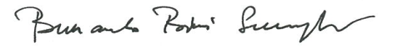

The Council of Ministers of the Republic of

(Formulari i kërkesës për financimin e kontratës së furnizimit)
Shtojca A)

Nga: ................. (MTI në emër dhe për llogari të huamarrësit)
Për: Cassa Depositi e Prestiti S.p.A.

Marrëveshje financiare prej..............(.............) euro, e nënshkruar nga ..... .......... ........ në ......... më dhe nga Cassa Depositi e Prestiti S.p.A në.... më ............
________________________________________________________________________
Sipas nenit 7, të marrëveshjes financiare të mësipërme, ne do të donim t’iu informonim se kontrata e furnizimit bashkëlidhur me nr......e datës..........ndërmjet ......... dhe ......... në lidhje me ............ (projektin), është e pranueshme për financim.
Si rrjedhojë, ne ju kërkojmë të financoni shumën përkatëse prej ...... (......) euro ......., e cila korrespondon me pagesat e maturuara nga ne për ......................(furnizuesin) që ju do të bëni në përputhje me kushtet e kontratës së furnizimit.
Për këtë qëllim, ne pohojmë se pagesat që ju do të kryeni në favor të furnizuesit të treguara nga ne, varen nga procedura e përmendur në nenin 8, të marrëveshjes financiare.
Në këtë kontekst, ju duhet të na transmetoni origjinalin e dokumentacionit kontraktual, si dhe një prej dy origjinaleve të kësaj fature lëshimi.
Ne konfirmojmë se Këshilli i Ministrave i Republikës së Shqipërisë ndërmerr pa kushte dhe në formë të parevokueshme të shlyejë çdo shumë të kredituar nga ju në llogarinë e furnizuesit, në pajtim me afatet dhe kushtet e parashikuara sipas marrëveshjes financiare.
Brenda 60 (gjashtëdhjetë) ditësh nga data e përfundimit të disbursimit të huas së butë të parashtruar në nenin 5 të marrëveshjes financiare, ne marrim përsipër të dorëzojmë një Njohje borxhi për shumën e principalit që i korrespondon shumës totale të gjithë disbursimit të kryer sipas marrëveshjes financiare.
Kjo njohje borxhi do të jetë në formularin e shtojcës F) të marrëveshjes financiare.
Me respekt,
(……………………..)
Datë… Nënshkrimi MTI

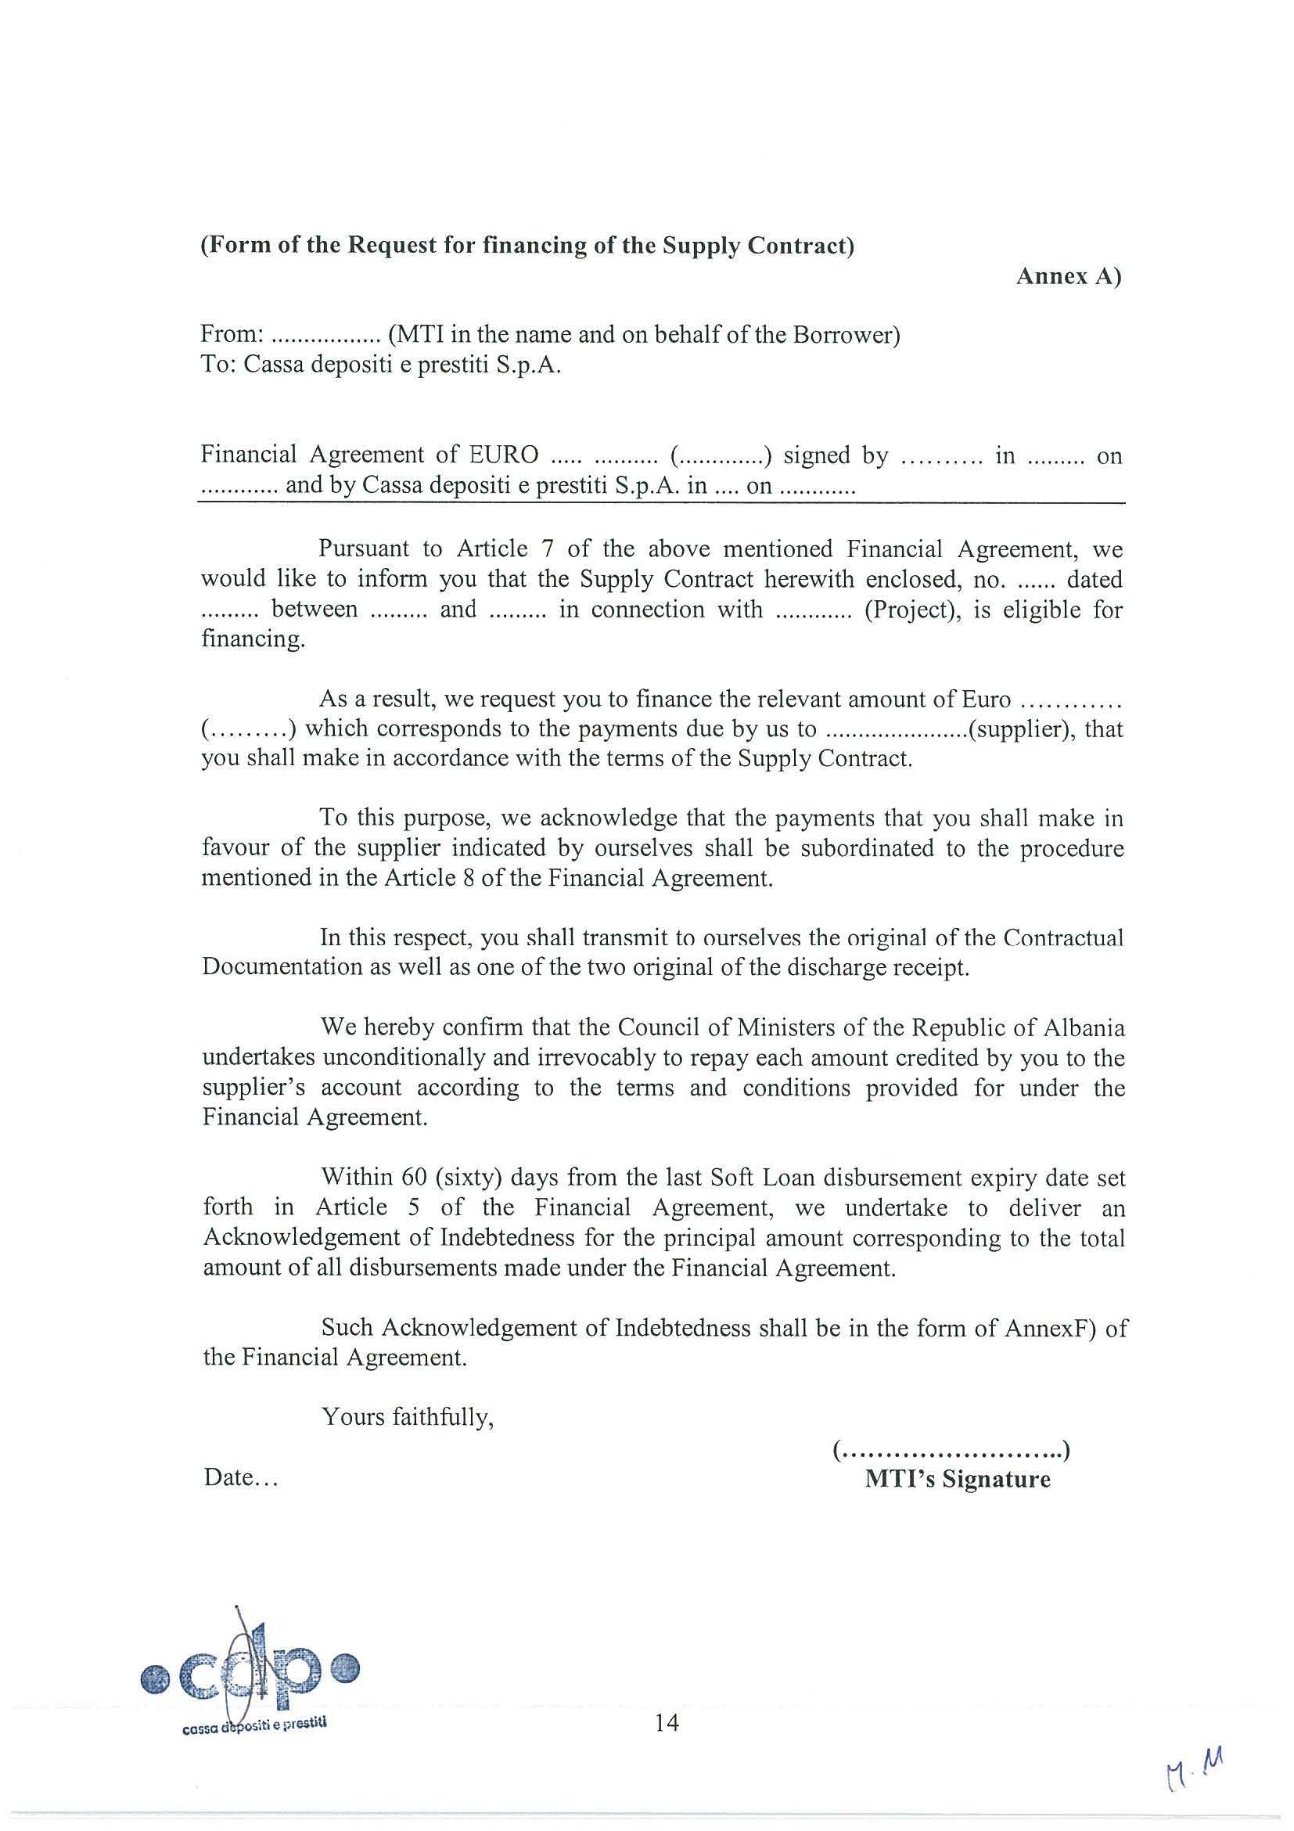

(Formulari i kërkesës së disbursimit)
Shtojca B)

Nga : .................(furnizuesi)
Për: Cassa Depositi e Prestiti S.p.A.
Kopje për: … (huamarrësin)
MTI)
Marrëveshje financiare prej .........(....) euro, nënshkruar nga ........ në......... më ............ dhe nga Cassa Depositi e Prestiti S.p.A. në .... më ............

Të nderuar zotërinj,

Duke iu referuar kontratës së furnizimit nr. ...... të datës .........të lidhur midis nesh dhe......... (blerësit) për shumën prej .........(......) euro në lidhje me ........... (projektin), ne po ju dërgojmë dokumentacionin e mëposhtëm kontraktual për shumën euro …. (….):

........ ........

...... ..........

....... ...........

Ju kërkojmë që shuma e lartpërmendur të disbursohet nga ju, me konfirmimin e huamarrësit, në llogarinë e mëposhtme bankare (banka e furnizuesit):

IBAN: .......... Hapur në emër të :.......... Banka: .......... Nr. tel. zyra e degës:........ n. Faks i zyrës së degës:...................

Me respekt,
Data… Nënshkrimi

Në lidhje me këtë, konfirmojmë vërtetësinë e nënshkrimit
……………………………………………………..
(Banka e furnizuesit )

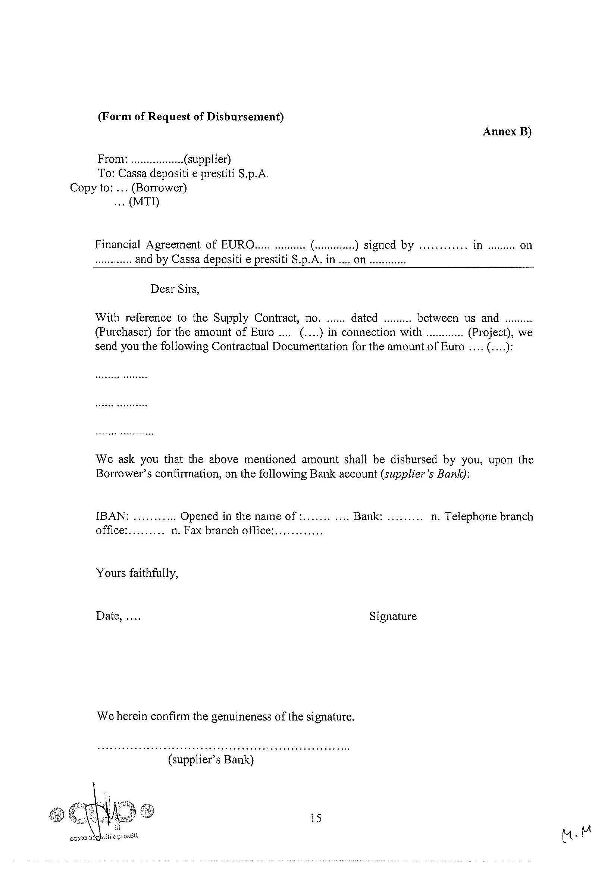

(Formulari i autorizimit të disbursimit)

Shtojca C)

Nga: ................. (MTI në emër dhe për llogari të huamarrësit)
Për: Cassa Depositi e Prestiti S.p.A.
Kopje për : ............. (huamarrësin)

Marrëveshje financiare prej .........(....) euro, nënshkruar nga ........ në......... më ............ dhe nga Cassa Depositi e Prestiti S.p.A. në .... më ............

Të nderuar zotërinj,

Sipas nenit 8, të marrëveshjes financiare të lartpërmendur, ne do të donim t’ju informonim se kemi marrë dokumentacionin kontraktual duke iu referuar kontratës së furnizimit bashkëlidhur nr. ...... të datës......... midis ......... dhe ......... në lidhje me ............ (projektin) për shumën që do të paguhet në euro …. (….).
Ne vërtetojmë së dokumentet kontraktuale të sipërpërmendura janë në përputhje me kontratën së cilës i referohen.
Ne ju autorizojmë të paguani kundërvlerën e dokumenteve përkatëse në favor të.... (furnizuesit).

Me respekt,

Data … (……………………..)
MTI Nënshkrimi

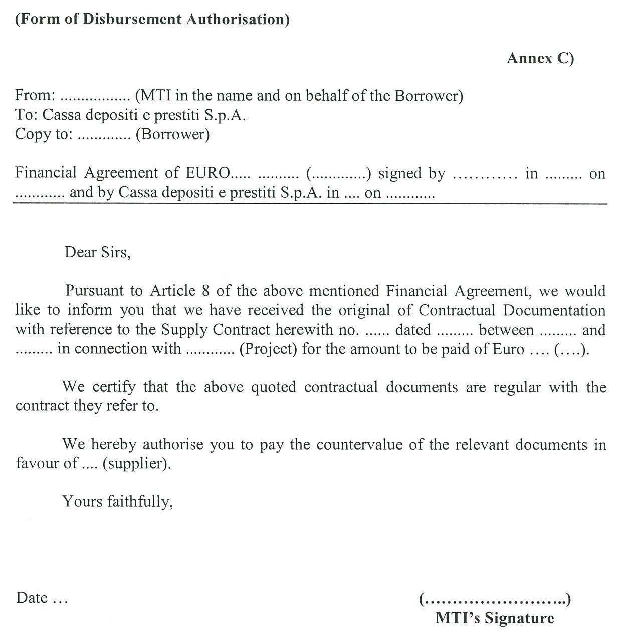

(Formulari i kërkesës për disbursim)

Shtojca D)
Nga: …. (MTI në emër dhe për llogari të huamarrësit)
Për: Cassa Depositi e Prestiti S.p.A.
Kopje për: …… (huamarrësi)

Marrëveshje financiare prej ......... euro, e nënshkruar nga ........ në......... më ............ dhe nga Cassa Depositi e Prestiti S.p.A. në .... më ............
_________________________________________________________________________

Sipas nenit 9, të marrëveshjes financiare të lartpërmendur, ne ju kërkojmë të disbursoni brenda 30 (tridhjetë) ditësh, në llogarinë e posaçme (të përcaktuar këtu) me nr. IBAN …. hapur në Bankën…. shumën në euro ……….(…..), me kusht që fondet përkatëse të jenë vënë në dispozicion nga autoritetet kompetente italiane (siç përcaktohen më poshtë).
Fondet e disbursuara nga ju në llogarinë e posaçme do të përdoren për zbatimin e programit “…..”.
Huamarrësi ndërmerr pa kushte dhe në formë të parevokueshme të shlyejë shumën e përmendur ……. euro të kredituar nga ju në llogarinë e posaçme, në pajtim me afatet dhe kushtet e parashikuara në marrëveshjen financiare të lartpërmendur.
Brenda 60 (gjashtëdhjetë) ditësh nga data e përfundimit të disbursimit të huas së butë të parashtruar në nenin 5 të marrëveshjes financiare, huamarrësi merr përsipër të dorëzojë një njohje borxhi për të gjitha shumat e disbursuara sipas marrëveshjes financiare të lartpërmendur.
Kjo njohje borxhi do të jetë në formularin e shtojcës F) të marrëveshjes financiare të sipërpërmendur.

Me respekt,

Datë (Nënshkrimi MTI)

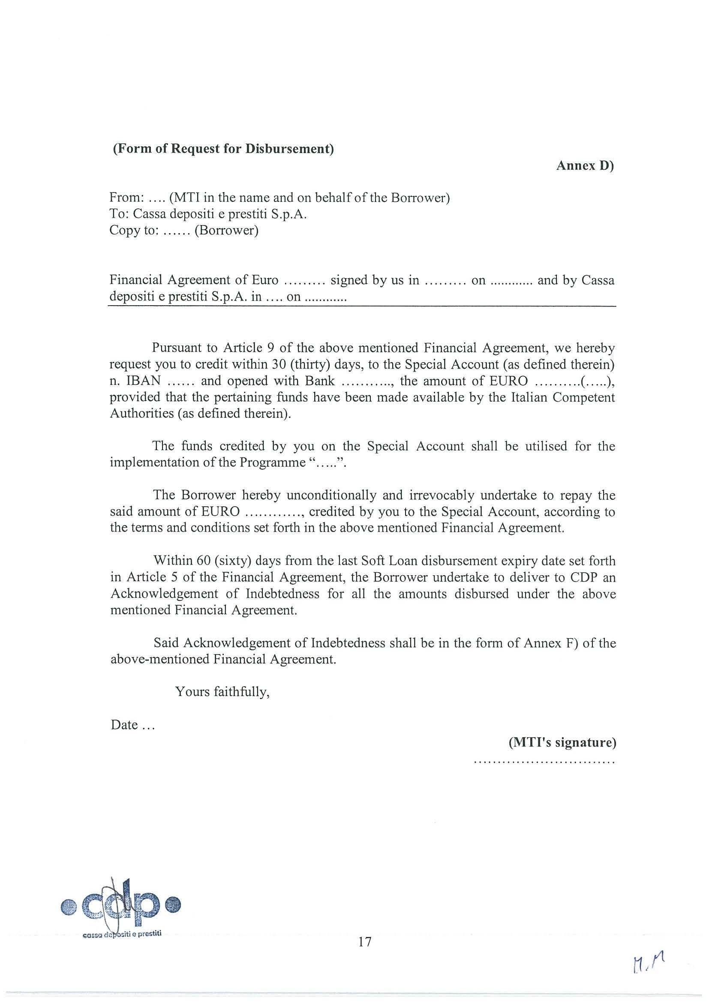

(Formulari i faturës së lëshimit)
Shtojca E)

Nga: Furnizuesi

Për: (huamarrësin)

Kopje për: Cassa Depositi e Prestiti S.p.A..

FATURA E LËSHIMIT

Në lidhje me kontratën e furnizimit nr. …………… të nënshkruar më …………... ndërmjet kompanisë sonë dhe ……………. për furnizimin e …….., konfirmojmë marrjen e shumës euro ………… (…………….) si pagesë të pjesshme/të plotë të kësaj kontrate furnizimi.
Kjo shumë ka lidhje me huan e butë prej .........(........) Euro të dhënë nga CDP-ja Këshillit të Ministrave të......, sipas nenit 8, të ligjit nr. 125, të datës 11 gusht 2014, siç amendohet më tej herë pas here me anë të marrëveshjes financiare të nënshkruar në ........... më .......... dhe në ......... më...............
Për këtë arsye, ne konfirmojmë të jemi paguar plotësisht për shumën e pjesshme/totale të maturuar sipas huas së butë, si pagesë e shumës prej............(.........) euro dhe se huamarrësi dhe CDP-ja nuk janë përgjegjës për të gjitha tarifat dhe përgjegjësinë në lidhje me shumën e marrë.

Data … Nënshkrimi

Në lidhje me këtë, konfirmojmë vërtetësinë e nënshkrimit.
........................................................................................................
(Banka e furnizuesit)

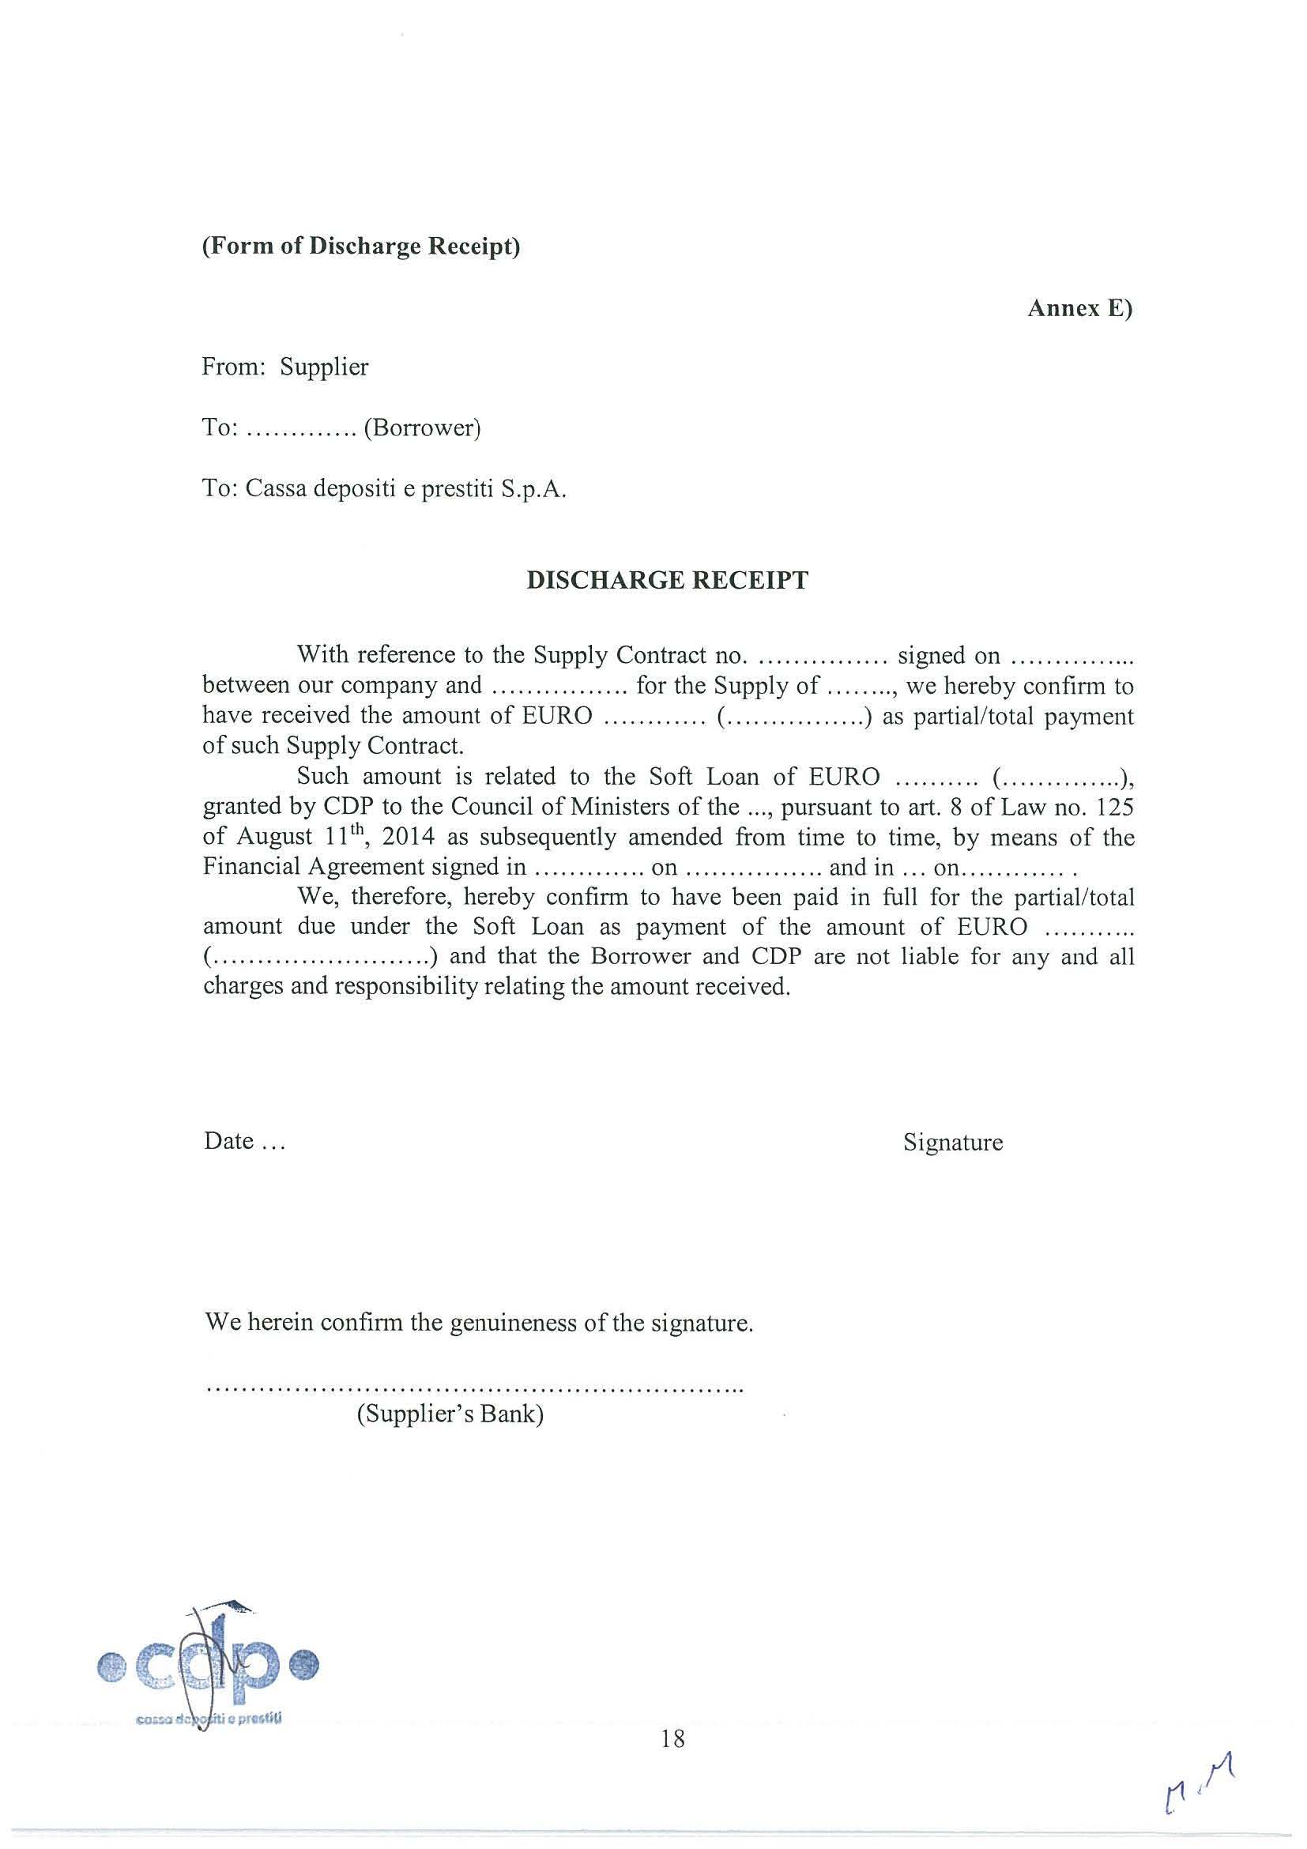

(Formulari i njohjes së borxhit)
Shtojca F)
(Huamarrësi)

N. ....................
Vendi dhe data e lëshimit:
.......................
Në lidhje me marrëveshjen financiare mes .......... (huamarrësi), që vepron në emër të Këshillit të Ministrave të ... dhe CDP-së, e nënshkruar në ......... më ... ........ dhe në ....... më ............, ........... (huamarrësi) pranon marrjen e shumave të mëposhtme nga CDP-ja:
..... ................ më ...............
..... ................ më ...............
.................. ...............

Rrjedhimisht, ............... (huamarrësi) deklaron në mënyrë të pakushtëzuar dhe të parevokueshme të jetë debitor i CDP-së, si administrator i Fondit të Përsëritshëm për Bashkëpunim Zhvillimi në emër të Ministrisë së Ekonomisë dhe Financave të Italisë, - me seli në Romë (Itali), Via Goito 4, për shumën e principalit prej ........ (.......)euro, të cilën merr përsipër ta shlyejë në .. (..........) këstet e shtyra gjashtëmujore të njëpasnjëshme të barabarta, i pari i të cilëve duhet të paguhet më ......... dhe i fundit më ............., sipas programit të shlyerjes të parashtruar më poshtë.
(Huamarrësi) shlyen këstet kryesore të parashikuara në Njohjen e borxhit, duke kredituar shumat përkatëse në euro, në datat e rëna dakord në favor të CDP-së ose të personave që kanë të drejtë për to, në llogarinë Banca Nazionale del Lavoro SpA, pa tarife banke dhe/ose tarifa konvertimi.
Nëse CDP-ja, për çfarëdo arsye, duke përfshirë arsye përtej kontrollit të huamarrësit, nuk merr shumat e pagueshme për principalin e parashikuar në këtë Njohje borxhi brenda datës së caktuar, huamarrësi është i detyruar të paguajë në llogarinë e CDP-së , mbi këto shuma, interes mospagimi nga data e maturimit deri në datën e kreditimit aktual në favor të CDP-së ose të personit/personave të autorizuar për këtë.
Interesi i mospagimit llogaritet duke zbatuar formulën e interesit të thjeshtë. Interesi i mospagimit nuk do të llogaritet për periudhën prej 35 (tridhjetë e pesë) ditësh menjëherë pas datës fillestare të maturimit dhe më pas do të llogaritet në përqindjen prej .....% (për qind) deri në datën e kreditimit aktual në favor të CDP-së.
.........................................
(Inicialet e huamarrësit )
vazhdon

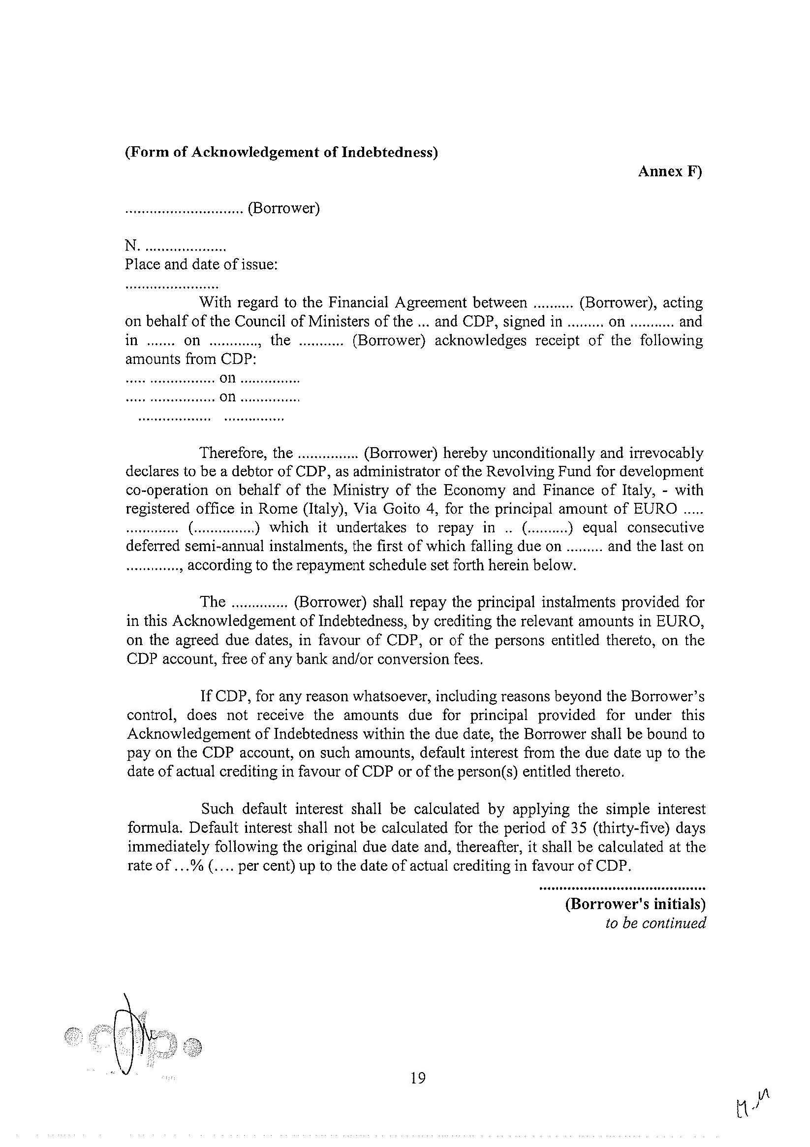

Shtojca F) ctd.

Interesi i mospagimit që u përmend së fundi do të rinovohet periodikisht nga autoritetet kompetente italiane.
CDP-ja shënon herë pas herë në Njohjen e borxhit çdo pagesë principali.
Sapo të kryhen të gjitha pagesat e përcaktuara në grafikun e shlyerjes, Njohja e borxhit i kthehet (huamarrësit).
Njohja e borxhit lëshohet në bazë të huas së butë prej euro .... (... ..), të dhënë në pajtim me nenin 8, të ligjit nr. 125, të datës 11 gusht 2014.

PROGRAMI I SHLYERJES

Data e maturimit | Këste principale | Totali
a)………………… |  | ………
b)………………… |  | ………
c)………………… |  | ………
d)………………… |  | ………
 |  | ………

1)………………… | ……………… | ………
2)………………… | ……………… | ………
3)………………… | ……………… | ………
4)………………… | ……………… | ………
5)………………… | ……………… | ………
6)………………… | ……………… | ………
7)………………… | ……………… | ………
8)………………… | ……………… | ………
9)………………… | ……………… | ………
10)……………….. | ……………… | ………
…………………. | ……………… | ………

(...................................)
(Nënshkrimi i huamarrësit

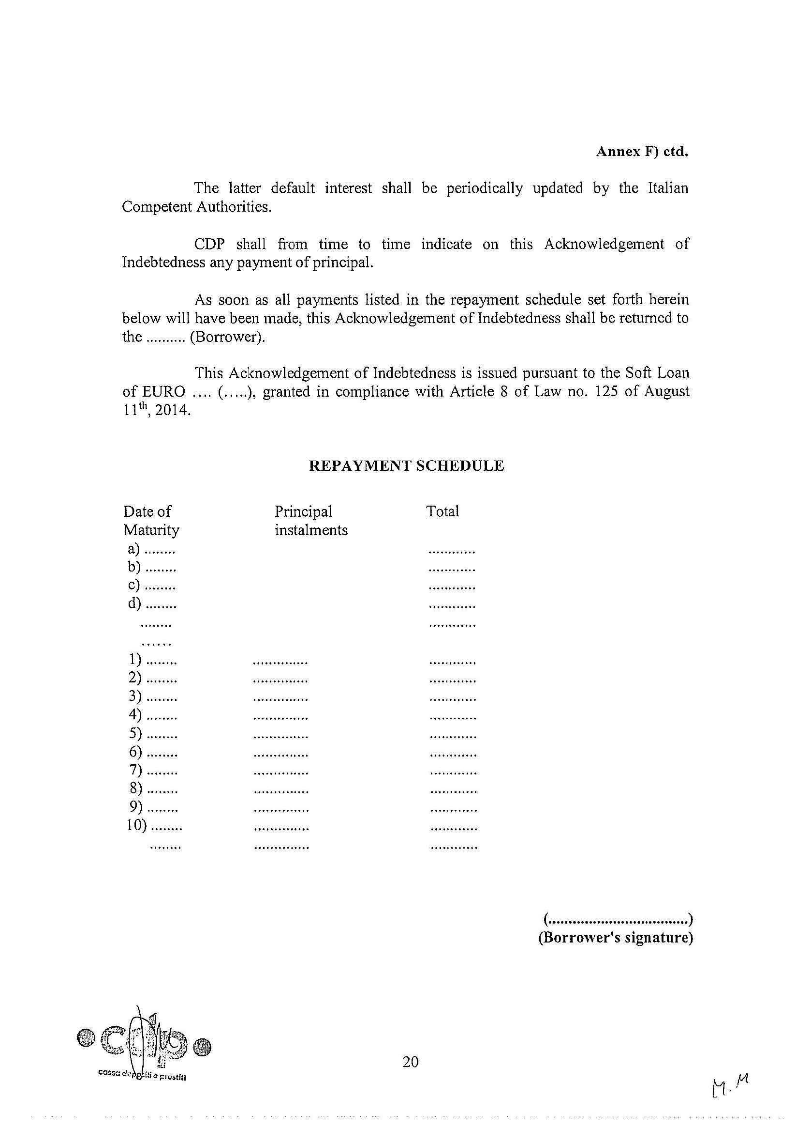

KËRKESË
Nr. 3560, datë 23.2.2018

PËR SHPRONËSIM PUBLIK

Ministria e Infrastrukturës dhe Energjisë shpall kërkesën për shpronësim, për interes publik të pasurive të paluajtshme, pronë private, që preken nga ndërtimi i objektit “Linja e re e furnizimit me ujë të Ujësjellësit Durrës”.
Subjekti kërkues i këtij objekti është Ujësjellës-Kanalizime Durrës sh.a.
Me anë të këtij publikimi, kërkojmë të vëmë në dijeni personat të cilët preken nga ky shpronësim, që konsiston në masën e vlerësimit të llogaritur në bazë të ligjit nr. 34/2014, “Për ratifikimin e marrëveshjes së huas ndërmjet Republikës së Shqipërisë dhe Bankës Ndërkombëtare për Rindërtim dhe Zhvillim (IBRD), për financimin e projektit të investimit në sektorin e ujit”, pasqyra 2/seksioni I, germa “G”, pika 1, 2, 3 dhe 4/”c”, e cila shprehet se:
“Personat e prekur do të kompensohen në mënyrë të barabartë, duke i rivendosur dhe rehabilituar në përputhje me RAP-in”.
Vlera totale e shpronësimit është 7,764,025 lekë (shtatë milionë e shtatëqind e gjashtëdhjetë e katër mijë e njëzetë e pesë) lekë.

ZËVENDËSMINISTRI
I INFRASTRUKTURËS
DHE ENERGJISË
Artan Shkreli

SHOQËRIA UJËSJELLËS-KANALIZIME DURRËS SH.A
Për ndërtimin e objektit "Linja e re e furnizimit me ujë të Ujësjellësit Durrës"
Tabelë: Lista e pronarëve që do të shpronësohen nga ndërtimi i Ujësjellësit (Vendburimi Fushë-Milot, Fushë Kuqe, Vlushaj dhe Bodinok)
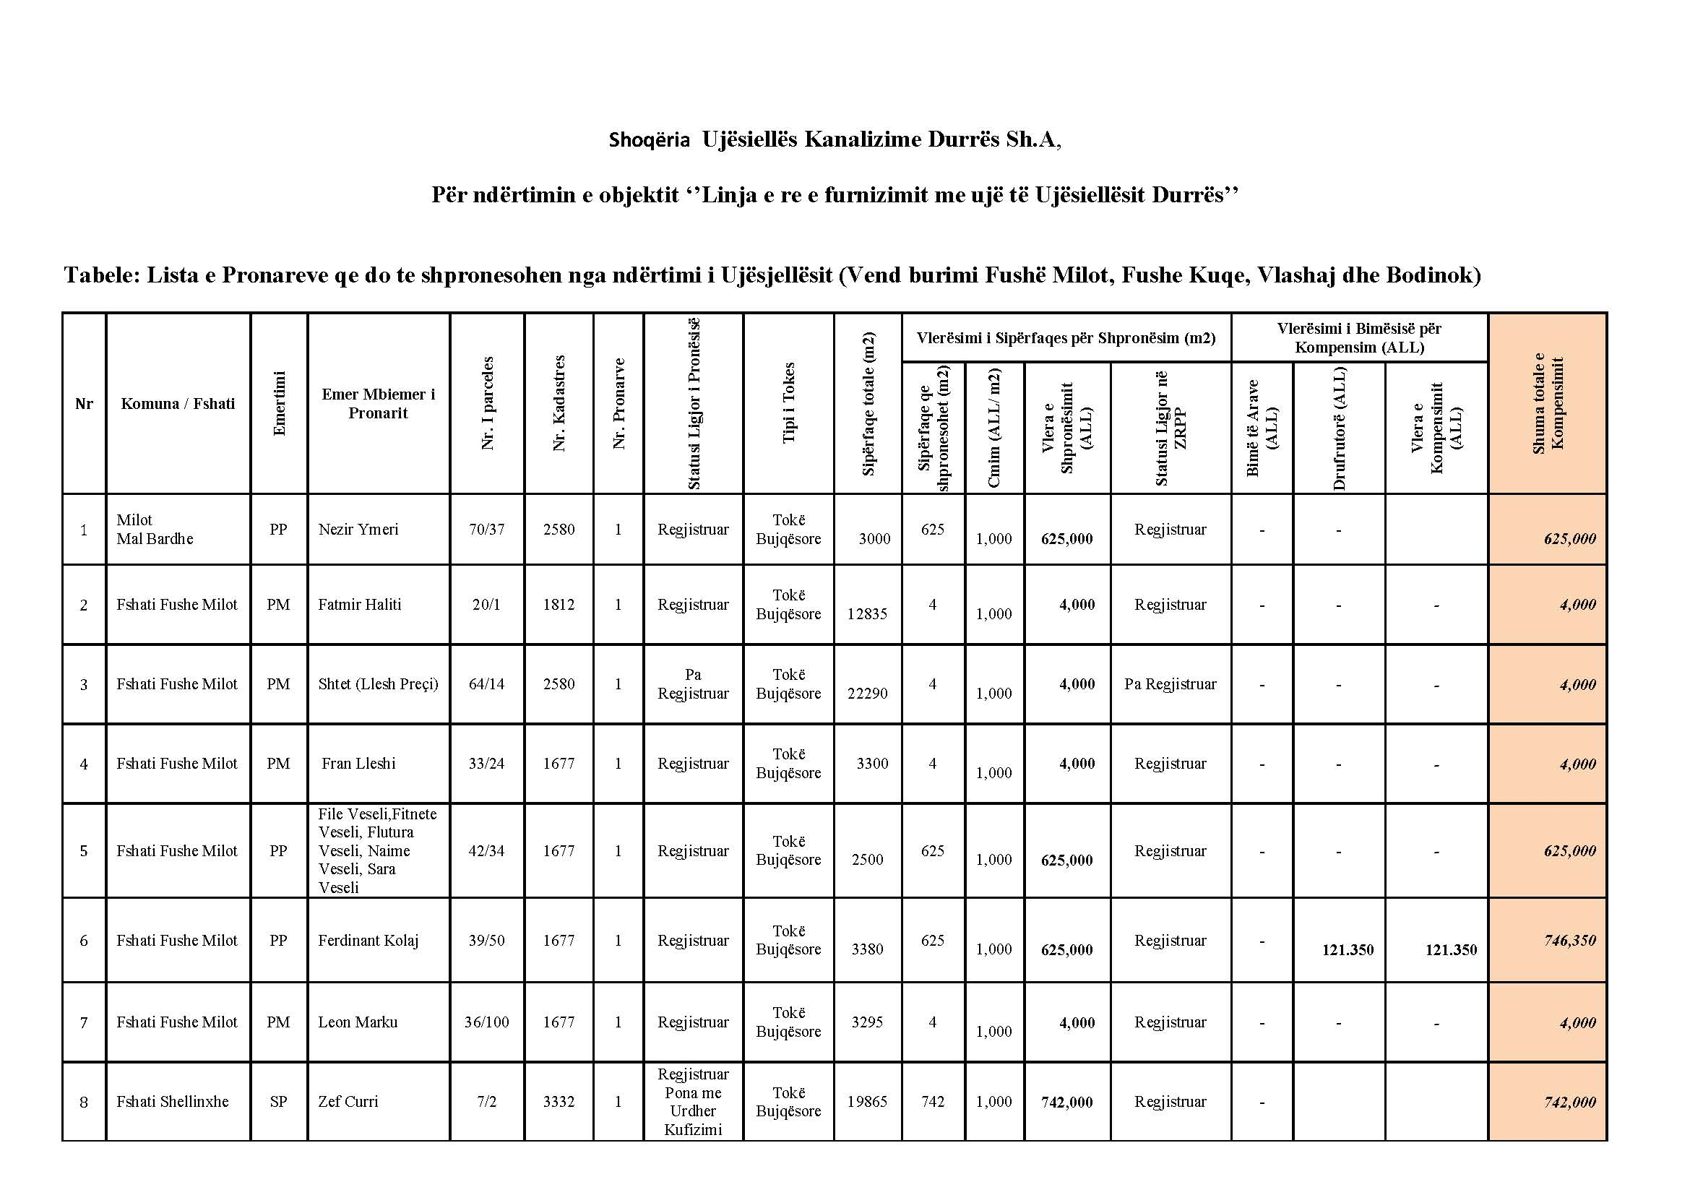

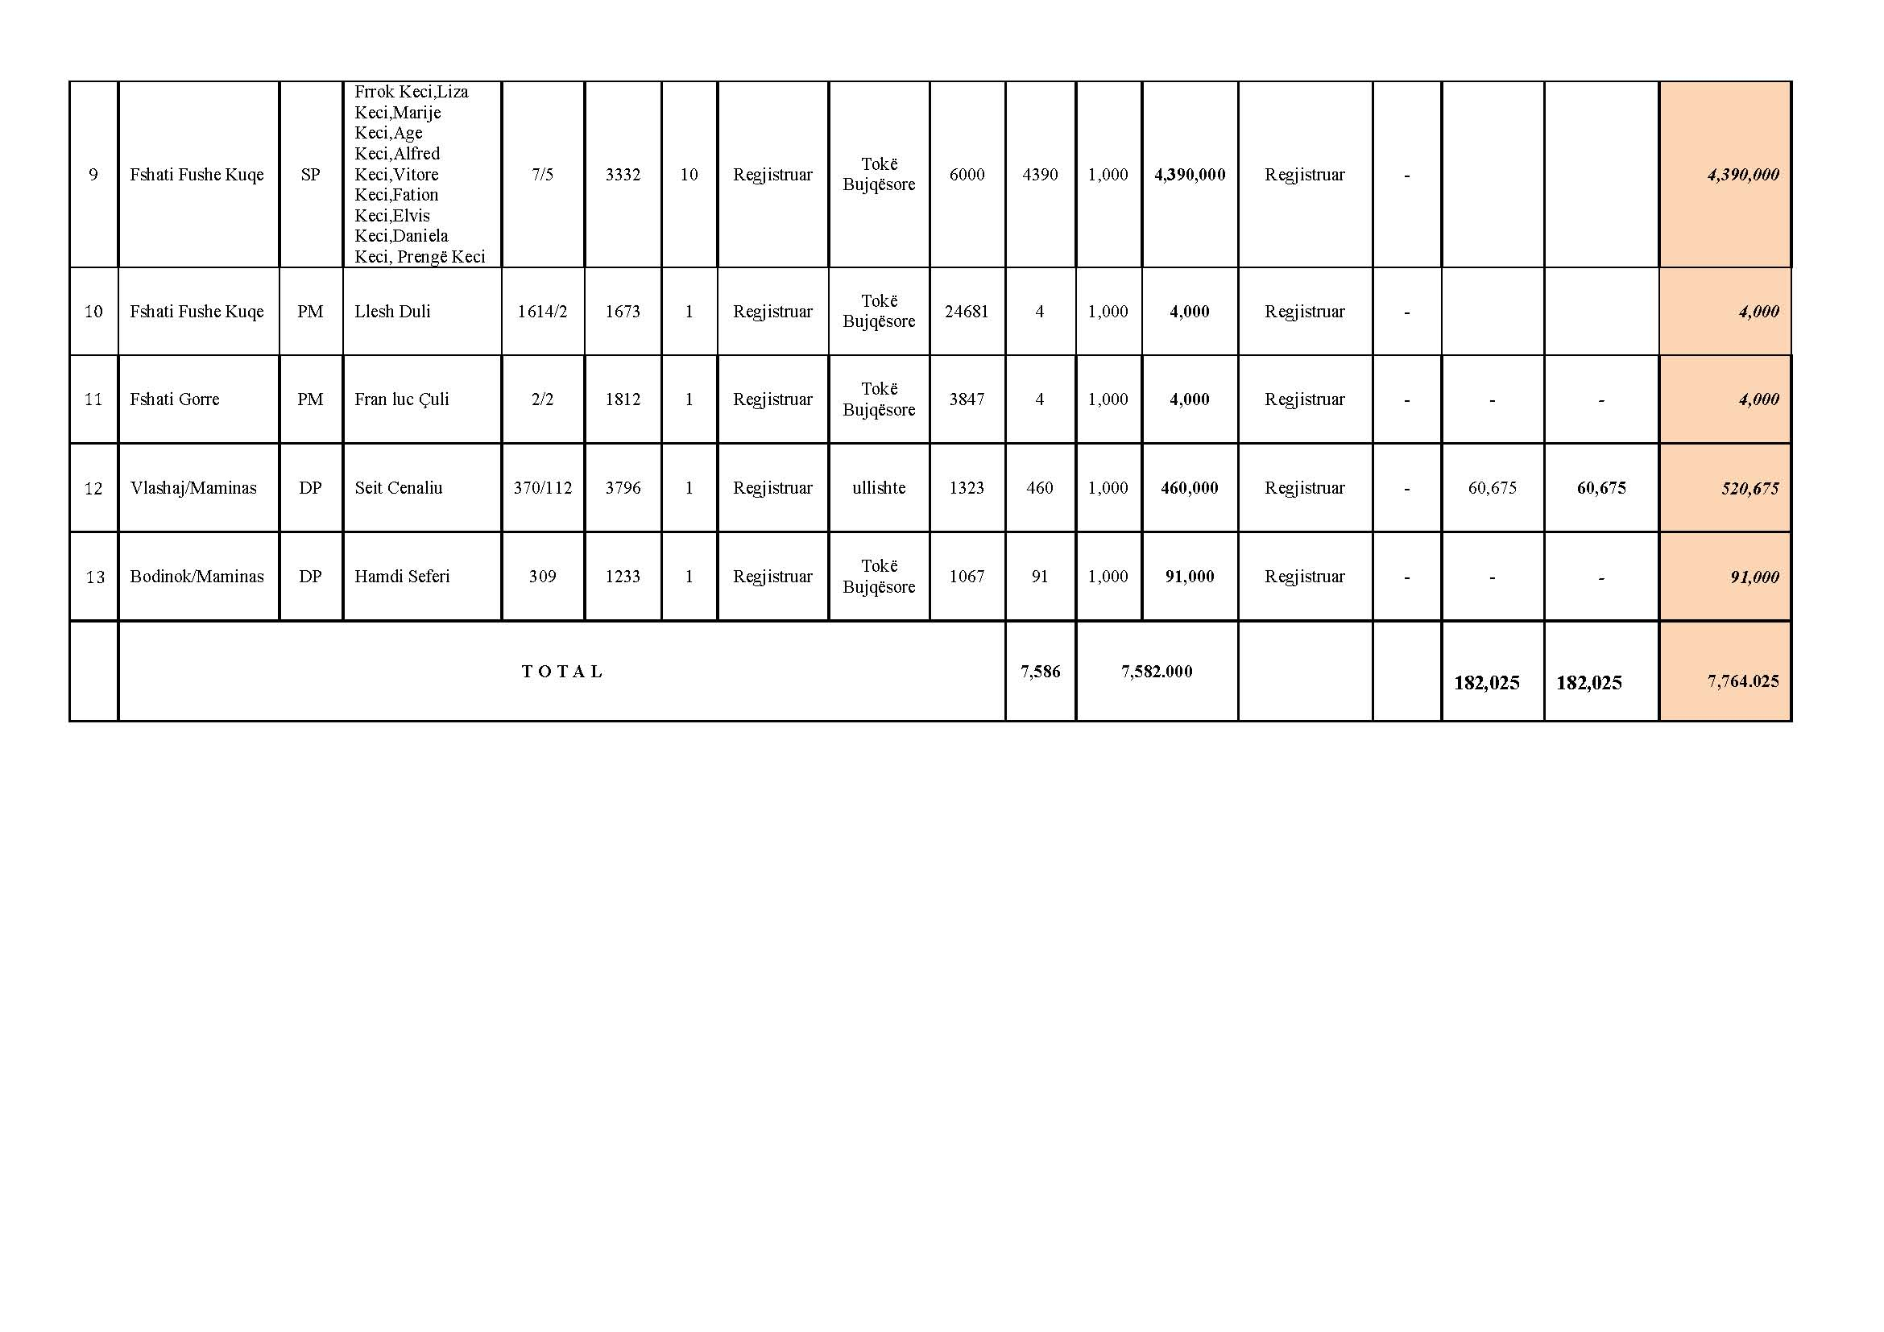
KËRKESË

Shtetasi Ergys Ademi, i datëlindjes 30.10.1985, kërkon pranë Gjykatës së Rrethit Gjyqësor Tiranë, shpalljen të zhdukur të shtetases Fatjona Petrit Bardhamashi, e datëlindjes 25.2.1974, si dhe caktimin e palës kërkuese si kujdestar të pasurisë së saj.
KËRKUESI
Ergys Ademi

KËRKESË

Shtetasi Besim Sala i datëlindjes 19.8.1972, kërkon pranë Gjykatës së Rrethit Gjyqësor Shkodër, shpalljen e vdekjes të vëllait të tij shtetasit Gëzim Sala, i datëlindjes 1.9.1969.
KËRKUESI
Besim Sala

